**MINISTERUL EDUCAŢIEI CERCETĂRII ŞI TINERETULUI**

**Proiectul Phare TVET RO 2005/017-553.04.01.02.04.01.03**



MEdCT–CNDIPT / UIP

**AUXILIAR CURRICULAR**

**Modul: MATERII PRIME şi MATERIALE pentru INDUSTRIA CHIMICĂ**

clasa a XII-a

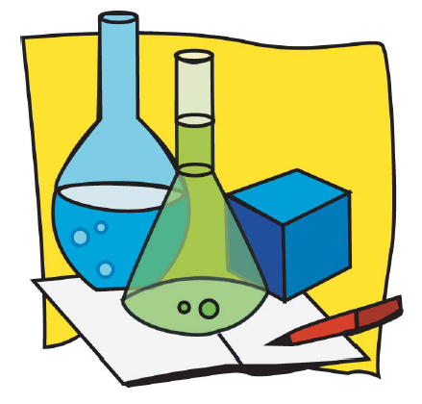

**Domeniul: CHIMIE INDUSTRIALĂ**

**Nivel: 3**

Acest material a fost elaborat prin finanțare Phare în proiectul de *Dezvoltare instituțională a sistemului de învățământ profesional și tehnic*

**Noiembrie 2008**

**Autori:**

**ing. Mihaela Monica MARINCESCU** - prof. grad did.I, Grup Şcolar *C. D. Neniţescu*, Baia Mare

**ing. Aurelia BUCHMAN** - prof. grad did.I, Grup Şcolar *C. D. Neniţescu*,

Baia Mare

**Consultanţă**

**ing. Paula POSEA,** expert curriculum, CNDIPT- MEdC

**Materialul a fost elaborat în cadrul proiectului Technical Assistance for Institution Building in the TVET Sector, Romania Aid/122825/D/SER/RO**

**Cuprins**

**1. Introducere** pag. 3

Ce veţi găsi în acest ghid? pag. 6

**2. Competenţe şi obiective** pag. 7

**3. Informaţii pentru profesori** pag. 8

3.1. Fişa de corelare a competenţelor şi obiectivelor modulului cu activităţile

de învăţare pag. 8

3.2. Sugestii metodologice pag. 9

3.3. Fişa pentru înregistrarea progresului şcolar pag. 14

3.4. Fişa pentru lucrul în echipă pag. 15

3.5. Fişa rezumat pag. 16

3.6. Fişa rezumat pentru fiecare activitate pag. 17

3.7. Căutarea informaţiilor pe internetpag. 18

3.8. Prezentări Power Point pag. 19

3.9. Folii pentru videoproiector pag. 20

**4. Glosar de termeni** pag. 24

**5. Informaţii pentru elevi** pag. 25

**6. Activităţi de învăţare** pag. 26

A1: Caracterizarea cărbunilor pag. 26

A2: Clasificarea materiilor prime folosite în industria chimică pag. 27

A3: Descrierea unor procedee de tratare a apei pag. 29

A4: Procedee de tratare a apelor uzate pag. 31

A5: Demineralizarea apei pag. 32

A6: Caracterizarea combustibililor pag. 33

A7: Prelucrarea ţiţeiului pag. 34

A8: Avantajele şi dezavantajele săpunurilor şi detergenţilor pag. 35

A9: Caracterizarea săpunurilor şi detergenţilor pag. 37

A10: Caractarizarea, prelucrarea, utilizarea materiilor prime pag. 39

A11: Grăsimi pag. 42

A12: Caractarizarea, prelucrarea, utilizarea materiilor prime pag. 43

A13: Valorificarea gazelor naturale (referat) pag. 44

A14: Importanţa grăsimilor (referat) pag. 45

A15: Test de evaluare pag. 46

A16: Test de evaluare pag. 48

A17: Test de evaluare pag. 50

A18: Test de evaluare pag. 52

**7.** **Soluţile activităţilor** pag. 54

**8. Bibliografie** pag. 68

# 1. Introducere

Prezentul material se adresează profesorilor care predau la ciclul superior al liceului, clasa a XII-a, nivelul 3, domeniul Resurse naturale şi protecţia mediului, specializarea Tehnician chimist de laborator – modulul 5, MATERII PRIME ŞI MATERIALE PENTRU INDUSTRIA CHIMICĂ din cadrul curriculumului în dezvoltare locală (CDL). Modulul se derulează pe parcursul a 62 de ore pe an.

Prin conţinuturi, auxiliarul curricular doreşte să realizeze o mai bună motivare a elevului şi o creştere a interesului acestuia pentru cunoştinţele şi abilităţile ce se formează în domeniul tehnic.

Scopul auxiliarului curricular este acela de a orienta activitatea profesorului şi de a stimula creativitatea acestuia prin modelele cuprinse în material.

Materialul cuprinde competenţele vizate şi obiectivele urmărite pe parcursul derulării modulului, informaţii pentru profesori şi pentru elevi, teste diagnoză şi de evaluare. De asemenea există exemple de folii pentru retroproiector, fişe de documentare, fişe conspect, conţinutul portofoliului elevului, prezentări Power Point. Este propusă realizarea de către elevi a unor proiecte în cadrul activităţilor de învăţare.

Activităţile pentru elevi au la bază învăţarea centrată pe elev, activităţi interactive de complexitate diferită, adrese de site-uri pe internet, indicii pentru întocmirea portofoliului elevului, fişe de descriere a activităţilor, exemple rezolvate de exerciţii şi probleme…… şi alte materiale pe care o să le descoperiţi citind acest AUXILIAR CURRICULAR !

Unităţile de competenţe de la nivelul 3 familiarizează elevii cu materiile prime şi materialele folosite în industria chimică, cu procedeele de tratare şi prelucrare a acestora, cu utilizările lor.

Calificarea - Tehnician chimist de laborator – oferă forţă de muncă pregătită pentru laboratoarele de analize chimice şi fizico-chimice din următoarele domenii:

* Industria chimică
* Medicină şi farmacie
* Protecţia mediului
* Industria alimentară
* Controlul calităţii materiilor prime şi produselor (de orice natură şi provenienţă).

Absolvenţii de liceul tehnologic, ruta directă, ce obţin calificarea Tehnician chimist de laborator, vor fi capabili să realizeze monitorizarea factorilor de mediu şi să realizeze transmiterea de date la nivel superior.

Abilităţile tehnice generale dobândite se pot transfera între calificările de nivel 3, ruta directă – liceu tehnologic între calificările: Tehnician chimist de laborator şi Tehnician ecolog şi protecţia mediului.

Locurile de muncă corespunzătoare calificărilor de mai sus, unde vor putea fi angajaţi absolvenţii de nivel 3 ar putea fi următoarele:

* Uzine de apă
* Staţii de epurare a apelor
* Societăţi comerciale care produc îngrăşăminte chimice
* Gestionarea deşeurilor
* Fabrici de detergenţi şi săpunuri
* Fabrici de obţinere şi prelucrare a maselor plastice
* Combinate petrochimice şi rafinării
* Fabrici de creme şi emulsii
* Staţii de benzină
* Fabrici de medicamente
* Serviciile locale pentru protecţia cosumatorului
* Laboratoare medicale
* Laboratoare şcolare sau universitare
* Institute de cercetare

Activităţile practice şi teoretice, exerciţiile şi testele propuse şi rezolvate urmăresc atingerea criteriilor de performanţă în condiţiile de aplicabilitate descrise în **Standardele de Pregătire Profesională şi în Curriculum** în vederea evaluării competenţelor din unităţile de competenţă.

**Modulul 5 – MATERII PRIME ŞI MATERIALE PENTRU INDUSTRIA CHIMICĂ** face parte dinCurriculumul în dezvoltare locală pentru clasa a XII-a şi a fost elaborat într-un cadru de parteneriat între şcoală şi comunitatea locală. Are în vedere resursele locale pentru instruire şi cerinţele locale pentru pregătirea în diverse calificări, care să servească activităţilor economice desfăşurate în zonă. Acest modul a fost conceput să asigure, prin conţinuturile sale, pregătirea de specialitate în contextul dotării şcolilor sau agenţilor economici cu aparatură şi materiale specifice .

Modulul se adresează calificăriiTehnician chimist de laboratordin domeniulde pregătire profesională*Resurse naturale şi protecţia mediului*şi se desfăşoară*,*în clasa a XII-a, pe parcursul a 62 de ore pe an, efectuate de profesorul inginer.

Nivelul de pregătire este realizat corespunzător dacă sunt îndeplinite criteriile de performanţă ce pot fi atinse numai dacă în procesul de învăţământ sunt asigurate condiţiile de aplicabilitate descrise în standard.

Fiecare şcoală îşi poate particulariza condiţiile de aplicabilitate la condiţiile locale, unităţile de competenţă dezvoltându-se în contextul dotării şcolii sau agentului economic.

Exemplele de activităţi de învăţare pe care le oferă auxiliarul curricular pot constitui un model pentru profesori pentru elaborarea de fişe de lucru, teste de evaluare sau diagnoză, referate, teme de proiecte.

Acest auxiliar prezintă activităţi de învăţare pentru toate competenţele

prevăzute în standardele de pregătire profesională, dar NU îşi propune să acopere toate conţinuturile din curriculum, fiind doar un model pe care profesorii îl pot

adapta în funcţie de particularităţile elevilor.

**Ce veţi găsi în auxiliar ?**

... activităţi diverse care au rolul de a forma elevului abilităţi cheie şi de a-l face să-şi însuşească cunoştinţele de specialitate necesare dobândirii competenţelor din standardele de pregătire profesională. Activităţile din auxiliar sunt astfel alcătuite încât să atingă toate competenţele din standardele de pregătire profesională, fără a atinge toate conţinuturile din curriculum.

Activităţile propuse elevilor sunt de diverse tipuri şi de complexitate diferită:

* exerciţii teoretice şi practice
* activităţi care vizează cele trei stiluri de învăţare ale elevilor (vizual, auditiv, practic)
* activităţi individuale, în perechi, în grup şi cu clasa întreagă
* activităţi interactive

Alegerea activităţilor s-a făcut ţinând seama că cei care învaţă sunt – **elevii,** avându-se în vedere diferenţierea sarcinilor şi a timpului acordat. Toate activităţile propuse în acest ghid fac referinţă la competenţele ce sunt vizate spre evaluare şi care sunt corelate cu conţinuturile din curriculum.

...a fost utilizat un limbaj simplu, uşor accesibil elevilor. S-au folosit tabele, grafice, imagini şi clip-arturi pentru a face textul mai stimulator şi mai atractiv pentru elevi.

…model de glosar de termeni

... sugestii privind alcătuirea portofoliului elevilor care ar putea cuprinde:

* rezultatele temelor de evaluare formativă şi sumativă
* rezultatele activităţilor de autoevaluare
* mic dicţionar al termenilor de specialitate
* opiniile elevilor privind activităţile desfăşurate
* fişe de progres sau de feedback
* comentarii ale profesorului privind atitudinea şi rezultatele elevului.

... sugestii privind evaluarea, aceasta s-a gândit sub forma unei evaluări formative pentru notare, iar în vederea atingerii competenţelor s-a gândit o evaluare sumativă.

... rezolvarea exerciţiilor, testelor, sarcinilor de lucru propuse elevilor.

**2. Competenţe şi obiective**

**Modul 5 – Materii prime şi materiale pentru industria chimică** (UC 17)

**COMPETENŢE**

**Unităţi de competenţă tehnice specializate:**

* **C 17.1.** Caracterizează materii prime şi materiale auxiliare folosit eîn industria chimică
* **C 17.2.** Descrie procedee de tratare şi prelucrare a materiilor prime
* **C 17.3.** Enumeră utilizările materiilor prime

**OBIECTIVE**

După parcurgerea acestei unităţi de competenţă, elevii vor fi capabili să:

* enumere materii prime şi materiale auxiliare folosite în industria chimică
* clasifice materiile prime folosite în industria chimică
* identifice proprietăţile fizico-chimice ale materiile prime folosite în industria chimică
* enumere procedeele de prelucrare a materiilor prime
* identifice fazele corespunzătoare procedeelor de tratare şi prelucrare a materiilor prime
* identifice utilajele din schema tehnologică
* identifice domeniile de utilizare ale materiilor prime
* precizeze utilizările materiilor prime folosite în industria chimică

1. **Informaţii pentru profesori**

**3.1. Fişa de corelare a competenţelor şi obiectivelor modulului cu activităţile de învăţare**

Tabelul următor detaliază sarcinile incluse în:

**Modul 5** **Materii prime şi materiale pentru industria chimică**

Tabelul va fi folositor în procesul de colectare a dovezilor pentru portofoliul elevilor

|  |  |  |  |
| --- | --- | --- | --- |
| **Compe-tenţa** | **Obiectivul** | **Simbolul activităţii** | **Rezol-vat** |
| **C 17.1.** | enumerarea materiilor prime şi materialelor auxiliare folosite în industria chimică | A2, A10, A11, A12, A13-18 |  |
| clasificarea materiilor prime folosite în industria chimică | A1, A2, A13-18 |  |
| identificarea proprietăţilor fizico-chimice ale materiilor prime folosite în industria chimică | A1, A6, A11, A13-18 |  |
| **C 17.2.** | enumerarea procedeelor de prelucrare a materiilor prime | A3, A5, A6, A7, A10-18 |  |
| identificarea fazelor corespunzătoare procedeelor de tratare şi prelucrare a materiilor prime | A3, A4, A5, A13-18 |  |
| identificarea utilajelor din schema tehnologică | A3, A4, A5, A7, A13-18 |  |
| **C 17.3.** | identificarea domeniilor de utilizare ale materiilor prime | A7, A10, A13-18 |  |
| precizarea utilizărilor materiilor prime folosite în industria chimică | A7, A8, A9, A10, A12, A13-18 |  |

Bifaţi în rubrica **„Rezolvat”** sarcinile de lucru pe care le-aţi verificat!

**3.2. Sugestii metodologice**

Recomandări pentru :

**Proiectarea şi desfăşurarea lecţiilor**

Atingerea competenţelor şi realizarea obiectivelor propuse pentru acest modul se poate realiza prin antrenarea elevilor în situaţii eficiente de învăţare ceea ce presupune cunoaşterea şi aplicarea unui sistem coerent de strategii, metode şi tehnici didactice. Pentru o învăţare de bună calitate a cunoştinţelor este necesară utilizarea unei mari varietăţi de metode şi procedee de instruire şi autoinstruire.

Cele mai bune metode sunt acelea în care elevul este element activ, nu pasiv. Psihologii arată că, de obicei reţinem:

* 10 % din ceea ce citim;
* 30 % din ceea ce vedem;
* 50 % din ceea ce vedem şi auzim;
* 70 % din ceea ce discutăm cu alţii;
* 80 % din ceea ce experimentăm:
* 95 % din ceea ce îi învăţăm pe alţii.

**Sfaturi pentru proiectarea unei lecţii reuşite**

* Asiguraţi diversitatea conţinuturilor.
* Gradaţi cu atenţie informaţiile.
* Fixaţi-vă un scop.
* Nu supra/subestimaţi cunoştinţele anterioare ale elevilor.
* Ţineţi cont de încărcătura conceptuală a conţinuturilor.
* Redactaţi conţinuturile la persoana a treia.

**Când daţi instrucţiuni sau explicaţi ceva**

* Asiguraţi-vă că sunteţi auzit, vorbiţi cu faţa către elevi.
* Verificaţi permanent dacă elevii înţeleg, rugându-i să repete ce aţi spus sau adresându-le o întrebare. Nu întrebaţi “Aţi înţeles?”, e posibil ca elevii doar să încuviinţeze politicos.
* Întrebări care încep cu: *ce, când, de ce, cum* etc. vă ajută să verificaţi mai eficient înţelegerea
* Evitaţi frazele lungi, cu multe idei în plus faţă de ideile principale.
* Folosiţi exemple bazate pe experienţe sau lucruri pe care elevii le recunosc.
* Rezumaţi frecvent informaţiile oferite.
* Gândiţi-vă că termenii tehnici nu sunt neapărat dificili atât timp cât îi folosiţi consecvent şi verificaţi dacă au fost înţeleşi.
* Repetaţi frecvent cuvintele-cheie. Elevii vor învăţa repede cuvinte pe care le întâlnesc în mod regulat.
* Încurajaţi elevii să folosească limbajul pe care îl preferă pentru a-i ajuta să-şi clarifice ideile împreună cu ceilalţi elevi
* Folosiţi imagini pentru a vă ajuta la clarificarea celor spuse.
* Prezentaţi obiectivele la începutul cursului. La finalul acestuia, rezumaţi materia predată.
* Informaţiile noi trebuie oferite în “porţii” mici între care sunt inserate sarcini sau activităţi.
* Creaţi ocazii prin care elevii să vorbească şi să folosească ei înşişi cuvintele-cheie.

**Învăţarea diferenţiată**

**Diferenţierea instruirii**

înseamnă

**Răspunsul profesorului la nevoile elevului**

**principiile generale ale diferenţierii sunt:**

* sarcini care respectă elevul
* grupare flexibilă
* evaluare şi ajustare continuă

**Profesorii pot diferenţia: În funcţie de:**

**Profil de învăţare**

**Interese**

**Disponibilitate**

**Conţinutul**

**Procesul**

**Produsul**

**Profesorul ştie clar ce este important** la materia luifolosind o varietate de strategii de instruire şi management al clasei ca:

* Inteligenţe multiple
* Fişe de lucru
* Teste
* Materiale suport
* Învăţare pe grupuri mici
* Investigaţii în grup
* Studiu independent
* Strategii de interogare
* Teme de lucru pentru acasă

**Principalele principii cheie ale clasei diferenţiate sunt:**

* Profesorul înţelege, apreciază şi clădeşte pe diferenţele dintre elevi.
* Evaluarea şi învăţarea sunt inseparabile.
* Profesorul ajustează conţinutul, procesul şi produsul în funcţie de disponibilitatea, interesul şi profilul de învăţare al elevului.
* Toţi elevii participă la lecţii.
* Elevii şi profesorii sunt colaboratori în învăţare.
* Scopurile clasei diferenţiate sunt dezvoltarea maximă şi succesul individual.
* Flexibilitatea este o caracteristică marcantă a clasei diferenţiate.

**Învăţarea prin realizarea de proiecte**

Procesul de realizare a unui proiect este complex şi se structurează în mai multe etape:

**Startul proiectului** – găsirea temei, identificarea unei probleme

Premisa esenţială pentru reuşita unui proiect este **activitatea individuală şi în grup a elevilor**. Alegerea temei va avea în vedere interesele elevilor şi punerea de acord a elevilor cu privire la tema proiectului. Impunerea unei anumite teme pentru proiect împotriva voinţei participanţilor duce adesea la dezamăgiri din partea elevilor.

Pentru găsirea unei teme se poate apela la:

* „problematizare deschisă” - „Ce s-ar putea face pentru…”;
* concurs de idei - „Ce-ar fi dacă am organiza un concurs

de idei pentru proiectul nostru? ”;

* brainstorming

**Formularea obiectivelor** – Dacă s-a constat că există un interes comun pentru tema proiectului, este nevoie să se formuleze obiectivele şi să planifice activitatea grupului.

Trăsăturile unui obiectiv sunt:

* este verificabil
* este descris concret
* este formulat pozitiv
* este realizabil prin forţe proprii.

Formularea în comun a obiectivelor duce la identificarea diferitelor interese, se poate stabili un rezultat care trebuie realizat. În acest sens pot fi de folos următoarele întrebări:

* De ce vrem să facem proiectul cu această temă?
* Ce vrem să învăţăm?
* Ce problemă vrem să soluţionăm?
* Ce vrem să schimbăm?

**Planificarea** - după formularea obiectivelor în scris urmează planificarea şi pregătirea concretă a proiectului. În acest moment se pot formula următoarele întrebări:

* Cum vrem să ne atingem scopurile?
* Cum vom verifica dacă ne-am atins scopurile?
* De ce şi câte informaţii respectiv, materiale de lucru e nevoie?

Trebuie analizate resursele existente: timp, spaţiu, capacitate de lucru, efort propriu, buget. Proiectul va decurge normal dacă celor implicaţi le este clar  **cine** şi **ce** sarcini are de îndeplinit.

**Implementarea** – în această etapă lucrările planificate vor fi realizate individual de elevi (individual, câte doi sau în grupe). Profesorii au rolul de coordonatori, moderatori şi îşi folosesc competenţele de specialitate în folosul proiectului.

**Evaluarea** – este un mijloc de control, supraveghere a activităţilor necesare în atingerea obiectivelor proiectului, având rolul de verificare a rezultatelor proiectului.

**Prezentarea** – învăţarea prin proiecte este caracterizată prin faptul că toţi participanţii la proiect au posibilitatea de a-şi prezenta unii altora rezultatele muncii, eventul chiar într-un cadru public, mai larg (părinţilor, profesorilor din şcoală sau din alte şcoli, altor persoane interesate).

**Evaluarea**

**Evaluarea** se face **continuu** şi **sumativ** ţinându-se cont de finalităţile urmărite şi anume de realizarea competenţelor impuse de Standardul de Pregătire Profesională. Se realizează pe măsura parcurgerii modulului, prin evaluare se poate urmări traiectoria de formare a elevului.

Nivelul de performanţă se apreciază:

1. la orele de curs, prin:

* teste ce conţin itemi cu răspunsuri la alegere duală (adevărat/fals), tip eseu, tip pereche;
* teste sumative.

1. la orele de instruire practică, prin:

* realizarea lucrărilor de laborator în conformitate cu fişele de laborator;
* întocmirea corectă a fişelor de lucru;
* prezentarea lucrărilor efectuate;
* rezolvarea problemelor ce pot să apară în timpul efectuării lucrării practice;
* comportamentul elevului în cadrul şedinţelor de lucru (lucrul în echipă, asumarea responsabilităţilor, corectitudinea îndeplinirii sarcinilor de lucru).

**Portofoliul elevului**

**Portofoliul** face parte din categoria metodelor şi instrumentelor alternative de evaluare, fiind numit şi „cartea de vizită a elevului”.

Portofoliul se compune din materiale obligatorii şi opţionale, selectate de elev şi / sau profesor şi care reflectă participarea la derularea şi soluţionarea temei date; cuprinde o selecţie dintre cele mai bune lucrări sau realizări personale ale elevului, cele care îl reprezintă, care pun în evidentă progresele sale, care permit aprecierea aptitudinilor, talentelor, pasiunilor, contribuţiilor personale. Alcătuirea portofoliului este o ocazie unică pentru elev de a se autoevalua, de a-si descoperi valoarea competenţelor şi eventualele greşeli. Portofoliul este un instrument care îmbină învăţarea cu evaluarea.

Conţinutul unui portofoliu poate fi următorul:

* Lista conţinutului acestuia (sumarul, care include titlul fiecărei lucrări, fişe etc. şi numărul paginii la care se găseşte);
* Argumentaţia care explică ce lucrări sunt incluse în portofoliu, de ce este importantă fiecare lucrare, cum se articulează între ele într-o viziune de ansamblu a elevului / grupului cu privire la subiectul respectiv;
* Lucrările pe care le face elevul individual sau în grup:
  + - Rezumate;
    - Eseuri;
    - Articole, referate;
    - Temele de zi cu zi;
    - Fişe individuale de studiu;
    - Proiecte si experimente;
    - Rapoarte scrise – de realizare a proiectelor;
    - Teste şi lucrări semestriale;
    - Chestionare de aptitudini, stiluri de învăţare;
    - Înregistrări video, fotografii care reflectă activitatea desfăşurată de elevi;
    - Autoevaluări ale elevului / grupului, alte materiale care reflectă participarea elevului / grupului la derularea şi soluţionarea temei date.

**Elevi cu cerinţe educaţionale speciale**

Elevii cu cerinţe educaţionale speciale au acelaşi drepturi la o educaţie de calitate ca orice alt elev

Cea mai bună predare centrată pe elev ia în considerare diferenţele şi nevoile individuale. Elevii cu nevoi speciale trebuie să reprezinte o parte normală a unei comunităţi, iar şcolile deservesc o comunitate. Acordarea unei atenţii speciale nevoilor individuale aduce beneficii tuturor elevilor iar sprijinul suplimentar este un drept, nu o favoare.

Toate activităţile din acest auxiliar pot fi adaptate, transformate, astfel încât să corespundă, să satisfacă şi cerinţele educaţionale speciale ale unor elevi. Sarcinile de lucru ale activităţilor sunt aranjate ca pe o scară a cărei dificultate creşte. Unii elevi urcă mai repede scara decât alţii.

Câteva adaptări ce se pot face rapid şi cu uşurinţă activităţilor din acest material:

* Împărţiţi activităţile complexe în etape mai mici
* Pregătiţi fişe de ajutor „tip-reţetă” pentru a ajuta elevii mai slabi
* Informaţiile pot fi transformate electronic şi prezentate într-un format cu spaţii adecvate
* Informaţiile pot fi transformate electronic şi organizate în secţiuni mai scurte care pot fi uşor de utilizat
* Când transformaţi materialele ţineţi seama de: claritate, simplitate, o bună aşezare în pauză
* Este posibil ca unele adaptări mici să răspundă unei game întregi de nevoi
* Nu vă gândiţi la „special”, gândiţi-vă la “drepturi”



Dacă daţi dublu click în interiorul cadranului se porneşte prezentarea Power Point !

**3.3. Fişa pentru înregistrarea progresului elevului**

Acest format de fişă este un instrument detaliat de înregistrare a progresului elevilor. Pentru fiecare elev se pot realiza mai multe astfel de fişe pe durata derulării modulului, acestea permiţând evaluarea precisă a evoluţiei elevului, furnizând în acelaşi timp informaţii relevante pentru analiză.

Modulul (unitatea de competenţă) __________________________________________

Numele elevului ____________________________clasa________________________

Numele profesorului *________________________*

|  |  |  |  |  |  |  |  |
| --- | --- | --- | --- | --- | --- | --- | --- |
| **Competenţe care trebuie dobândite** | **Data** | **Activităţi efectuate şi comentarii** | | **Evaluare** | | | |
| **Bine** | **Satis-făcător** | **Refacere** | |
|  |  |  | |  |  |  | |
|  |  |  | |  |  |  | |
|  |  |  | |  |  |  | |
|  |  |  | |  |  |  | |
| Comentarii: | | | Priorităţi de dezvoltare | | | |

**Competenţe care trebuie dobândite**

Această fişă de înregistrare este făcută pentru a evalua, în mod separat, evoluţia legată de diferite competenţe. Acest lucru înseamnă specificarea competenţelor tehnice generale şi competenţe pentru abilităţi cheie, care trebuie dezvoltate şi evaluate.

**Activităţi efectuate şi comentari**i

Aici ar trebui să se poată înregistra tipurile de activităţi efectuate de elev, materialele utilizate şi orice alte comentarii suplimentare care ar putea fi relevante pentru planificare sau feedback.

**Priorităţi pentru dezvoltare**

Partea inferioară a fişei este concepută pentru a menţiona activităţile pe care elevul trebuie să le efectueze în perioada următoare ca parte a viitoarelor module. Aceste informaţii ar trebui să permită profesorilor implicaţi să pregătească elevul pentru ceea ce va urma.

**3.4. Fişa pentru lucrul în echipă**

**(în pereche sau în grup de 3-4 elevi**)

Modulul (unitatea de competenţă)

Numele elevului __________________________

Numele profesorului *_________________________*

|  |  |  |
| --- | --- | --- |
| Care este sarcina voastră comună? (ex. obiectivele pe care vi s-a spus că trebuie să le îndepliniţi) | | |
| Cu cine vei lucra? | | |
| Ce anume trebuie făcut? | Cine va face acest lucru? | De ce fel de materiale, echipamente, instrumente şi sprijin va fi nevoie din partea celorlalţi? |
|  |  |  |
| Ce anume vei face tu? | | |
| Organizarea activităţii:  Data/Ora începerii:  Data/Ora finalizării:  Cât de mult va dura îndeplinirea sarcinii? | | Unde vei lucra? |
| „Confirm faptul că elevii au avut discuţii privind sarcina de mai sus şi:   * s-au asigurat că au înţeles obiectivele * au stabilit ceea ce trebuie făcut * au sugerat modalităţi prin care pot ajuta la îndeplinirea sarcinii * s-au asigurat că au înţeles cu claritate responsabilităţile care le revin şi modul de organizare a activităţii”   Martor/evaluator (semnătura**):** Data:  (ex.: profesor, şef catedră) | | |

Această fişă stabileşte sarcinile membrilor grupului de lucru, precum şi modul de organizare a activităţii.

**3.5. Fişe rezumat**

Acest tip de fişe sunt utile elevilor şi profesorilor deoarece oferă un mijloc de înregistrare a progresului elevilor. Elevii vor fi încurajaţi să îşi evalueze propria învăţare prin comentarii cu privire la aspectele care le-au plăcut, respectiv nu le-au plăcut..Comentariile elevilor oferă profesorilor informaţii asupra dificultăţilor pe care le întâmpină elevii în procesul de învăţare.

|  |  |  |  |
| --- | --- | --- | --- |
| Modul 5: **Materii prime şi materiale pentru industria chimică** | | | |
| **Numele elevului** |  | | |
| **Data începerii** |  | **Data încheierii** |  |
|  | | | |
| **Competenţe** | **Activitatea de învăţare** | **Data realizării** | **Verificat** |
| Competenţa:**17.1.**  **Caracterizează materii prime şi materiale auxiliare folosite în industria chimică** | Denumirea activităţii de învăţare | Data realizării obiectivului de învăţare | Semnătura profesorului |
|  |  |  |
|  |  |  |
|  |  |  |
|  |  |  |
| Competenţa:**17.2. Descrie procedee de tratare şi prelucrare a materiilor prime** |  |  |  |
|  |  |  |
|  |  |  |
|  |  |  |
| Competenţa:**17.3. Enumeră utilizările materiilor prime** |  |  |  |
|  |  |  |
|  |  |  |
|  |  |  |

**3.6. Fişa rezumat pentru fiecare activitate**

Pentru fiecare activitate de învăţare se poate completa o astfel de fişă care va cuprinde comentariile elevului şi ale profesorului. Comentariile **elevului** pot scoate în evidenţă ceea ce i-a plăcut acestuia, ce i s-a părut interesant sau ce crede că ar trebui făcut pentru a se atinge obiectivul de învăţare. Comentariile **profesorului** se vor referi la aspectele pozitive ale activităţilor elevilor, la ceea ce va trebui îmbunătăţit în activităţile viitoare sau la ceea ce trebuie să facă elevii împreună cu profesorul pentru a ţine seama de ideile pe care le au elevii.

|  |  |  |  |
| --- | --- | --- | --- |
| **Competenţa** | **Activitatea de învăţare** | **Obiectivul de învăţare** | **Finalizat** |
| Detalii despre competenţa dezvoltată | Denumirea activităţii de învăţare:……………………………………………………………………  ……………………………………………………………………………… | Obiectivul activităţii de învăţare:………………………....  …………………………………....  ……………………………………  …………………………………….. | Data la care s-a realizat obiectivul:.  ………….. |
|  | **Comentariile elevului:** | |  |
| **Comentariile profesorului:** | |

**3.7. Căutarea materialelor pe internet**

Din punct de vedere educaţional, Internetul este o resursă minunată care oferă fiecărui profesor şi elev acces instantaneu la cea mai mare bibliotecă din lume, la o bogăţie de resurse multimedia, la un sistem de comunicaţii care transformă lucrul în echipă într-o adunare globală. Pentru a obţine ce este mai bun de pe Internet este nevoie de planificare şi administrare atentă.

**Găsirea informaţiilor pe Internet**

Motoare de căutare :



* http://www.google.com
* http://[www.yahoo.com](http://www.yahoo.com)
* http://www.ask.com
* <http://www.livesearch.com/>
* <http://www.amazon.com>
* <http://www>.academic.live.com
* http://www.creative.commons.com

Google este un motor de căutare destul de “deştept”. El va analiza cuvintele cheie pe care le-aţi introdus şi va încerca să vă furnizeze rezultate cât mai precise prin analiza contextului creat de acele cuvinte. În majoritatea cazurilor, rezultatele sunt foarte bune, totuşi, şi dumneavoastră puteţi face multe pentru a-i fi de ajutor lui „Google”.

* Gândiţi-vă la cuvintele cheie pe care le introduceţi; cuvintele cheie cele mai bune sunt, în general, acelea care sunt cele mai evidente.
* Ordinea în care introduceţi cuvintele cheie afectează ordinea în care sunt afişate rezultatele.
* Folosiţi mai mult de un singur cuvânt cheie, pentru a îngusta domeniul de căutare.
* Dacă introduceţi un cuvânt cheie într-o altă limbă, Google va oferi informaţii în acea limbă.
* În cazul în care căutaţi numele unei persoane sau numele unei companii sau al unei organizaţii, nume ce conţin două sau mai multe cuvinte, scrieţi numele între ghilimele.
* Dacă nu găsiţi ceea ce căutaţi utilizând un motor de căutare, folosiţi altul. Citiţi secţiunea ‘help - *ajutor*’ a motorului Google. Aceasta conţine multe amănunte şi sfaturi folositoare.

Importanţa Internetului ca resursă educaţională pentru elevii şi profesorii de toate vârstele nu poate fi subapreciată. Informaţiile colectate de pe Internet pot fi folosite de către profesori, printre altele, pentru:

* dezvoltarea materialelor didactice
* dezvoltare profesională
* dezvoltare personală

Elevii pot şi ei utiliza informaţiile colectate de pe internet pentru:

* studiu formal individual sau în grup
* dezvoltarea abilităţilor
* dezvoltare personală

Sugerăm utilizarea unor site-uri folositoare atât elevilor cât şi profesorilor, cum ar fi:

* http://www.referateweb.com
* [http://www.encarta.msn.com/](http://encarta.msn.com/)
* http:[//www.umr.edu/~wlf](http://www.umr.edu/~wlf)

**3. 8. Prezentări Power Point**



Materialele alăturate sunt prezentări Power Point care ar putea fi utile în desfăşurarea lecţiilor din acest modul.

Dând dublu click pe ele se vor deschide şi le veţi putea folosi la lecţiile cu aceleaşi titluri.

Puteţi să le completaţi şi să le transformaţi în funcţie de ceea ce doriţi să realizaţi pe parcursul lecţiilor.



Imaginile din aceste prezentări pot fi utilizate şi pentru fişe de lucru în cadrul orelor de studiu.

Aceste prezentări vin în sprijinul

elevilor care îşi vor forma o imagine de ansamblu asupra materiilor prime folosite în industria chimică şi de asemenea vor vizualiza câteva minerale dintre cele mai cunoscute.

**3. 9. Folii pentru videoproiector**

**FOLIA 1**

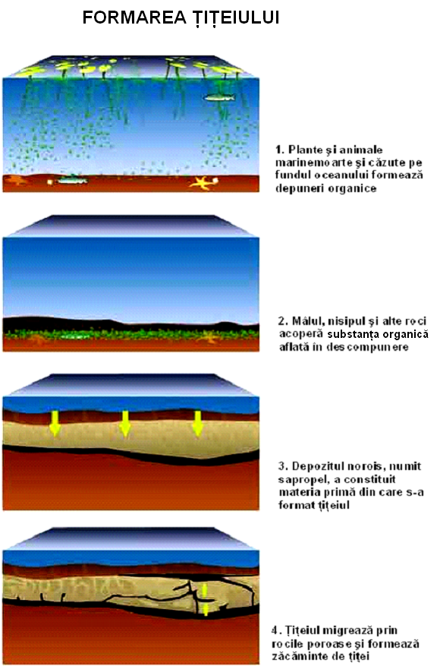

**FOLIA 2 PROPRIETĂŢI FIZICO-CHIMICE ale MATERIILOR PRIME**

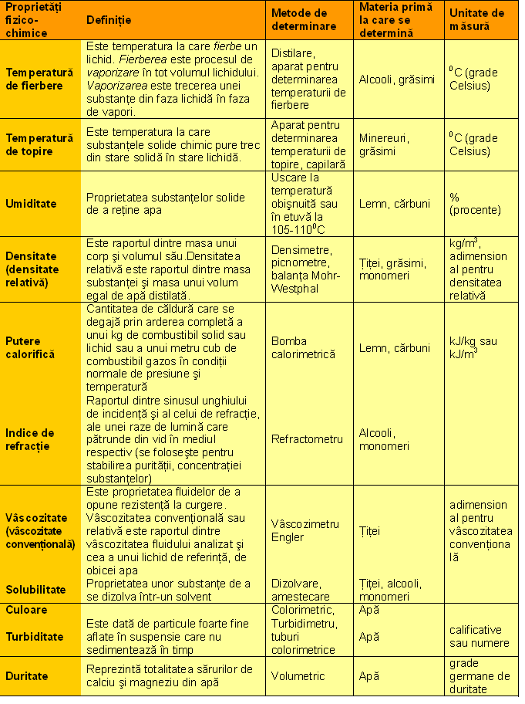

**FOLIA 3**

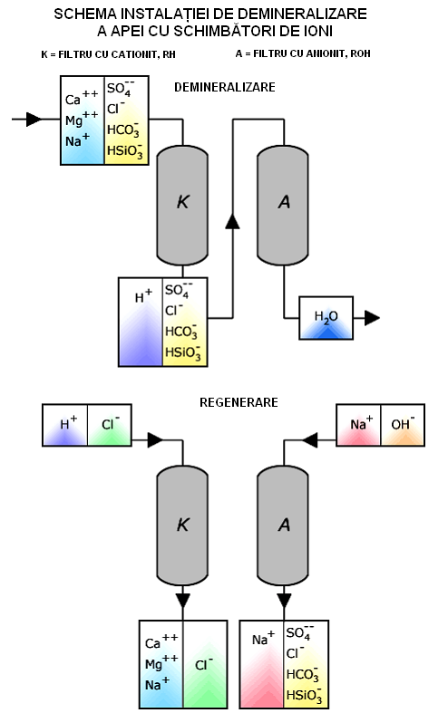

**FOLIA 4**

**UTILIZĂRI ale PRODUSELOR REZULTATE prin DISTILAREA ŢIŢEIULUI**

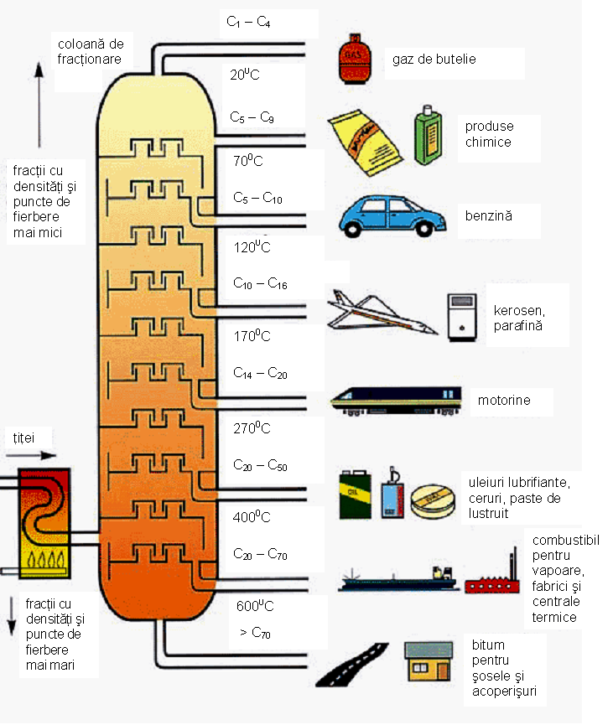

**4. Glosar de termeni**

|  |  |
| --- | --- |
| **anion** | ion cu sarcină electrică negativă |
| **anionit** | substanţă schimbătoare de ioni, de obicei răşină naturală sau sintetică, care reţine anionii dintr-o soluţie |
| **carburanţi** | combustibil lichid folosit la motoarele cu explozie |
| **cation** | ion cu sarcină electrică pozitivă |
| **cationit** | substanţă schimbătoare de cationi, pentru tratarea apei împotriva dedurizării, deferizării etc |
| **celuloza** | substanţă organică din care sunt alcătuiţi pereţii celulari ai plantelor şi care are o largă întrebuinţare în industria hârtiei, a lacurilor, a fibrelor artificiale, a maselor plastice, etc. |
| **dedurizare** | eliminarea din apă a ionilor de calciu şi de magneziu, care dau apei duritate |
| **demineralizare** | eliminare a componenţilor minerali dintr-o substanţă |
| **dezinfecarea apei** | distrugerea microorganismelor animale şi vegetale producătoare de boli, din apă |
| **distilare** | trecerea unui lichid în stare de vapori prin fierbere şi a condensarea vaporilor astfel obţinuţi (pentru a separa un component lichid). |
| **distilare în vid** | distlare la care, în vasul de distilat , se face vid, pentru a obţine o scădere a temperaturii de fierbere a lichidului |
| **ester** | compus chimic rezultat dintr-un alcool şi un acid organic sau anorganic oxigenat prin eliminare de apă |
| **filtrare** | trecerea unui fluid printr-un filtru sau prin alt mediu permeabil pentru a-l curăţa de impurităţi |
| **flux tehnologic** | circulaţia continuă a materiei prime, a semifabricatelor, etc. în succesiunea operaţiilor dintr-un proces tehnologic |
| **hidrocarburi** | compus organic alcătuit din carbon şi hidrogen |
| **higroscopic** | care are proprietatea de a absorbi cu uşurinţă apa din atmosferă |
| **instalaţie** | ansamblu de construcţii, de maşini, etc. montate astfel încât să formeze un tot în scopul executării unei anumite funcţiuni sau operaţii în procesul de producţie |
| **polimer** | substanţă macromoleculară a cărei moleculă este formată prin unirea în lanţ a două sau mai multe molecule de monomer |
| **proces de fabricaţie** | totalitatea procedeelor folosite pentru transformarea materiilor prime şi a semifabricatelor în produse finite |
| **regenerare** | readucerea în condiţii de folosire a unui material uzat, prin procedee care redau materialului (o parte din) proprietăţile lui iniţiale |
| **sedimentare** | fenomen de depunere lentă a particulelor solide dintr-o suspensie, dintr-o emulsie, etc. prin cădere liberă |
| **steril** | partea nefolositoare dintr-un zăcământ sau dintr-un produs minier |
| **şlam** | amestec de apă cu particule fine de material rezultat din prepararea mecanică a minereurilor sau a cărbunilor |
| **utilaj** | totalitatea uneltelor, aparatelor, maşinilor etc. necesare pentru efectuarea unei anumite lucrări sau pentru asigurarea procesului de lucru într-o întreprindere, într-un laborator, etc. |

....poate fi continuat de fiecare elev şi pus în portofoliul personal !

**5. Informaţii pentru elevi**

Acest capitol cuprinde materiale necesare elevilor pentru parcurgerea cu succes a modului **“Materii prime şi materiale pentru industria chimică”**

Astfel, competenţele pe care elevii trebuie să le dobândească parcurgând acest modul sunt următoarele:

**Unităţi de competenţă tehnice specializate**:

* C 17.1. Caracterizează materii prime şi materiale auxiliare folosite în industria chimică
* C 17.2. Descrie procedee de tratare şi prelucrare a materiilor prime
* C 17.3. Enumeră utilizările materiilor prime

Pentru a putea ajunge să dobândească aceste competenţe, elevul va trebui să îndeplinească obiectivele următoare şi va fi capabil să:

* enumere materii prime şi materiale auxiliare folosite în industria chimică
* clasifice materiile prime folosite în industria chimică
* identifice proprietăţile fizico-chimice ale materiile prime folosite în industria chimică
* enumere procedeele de prelucrare a materiilor prime
* identifice fazele corespunzătoare procedeelor de tratare şi prelucrare a materiilor prime
* identifice utilajele din schema tehnologică
* identifice domeniile de utilizare ale materiilor prime
* precizeze utilizările materiilor prime folosite în industria chimică
* să planifice şi să coordoneze activitatea în cadrul echipei
* să monitorizeze activitatea echipei

Modulul face parte din curriculumul în dezvoltare locală şi este elaborat într-un cadru de parteneriat între şcoală şi comunitate având în vedere resursele locale pentru instruire şi cerinţele locale pentru pregătirea în calificarea aleasă.

Prin nivelul 3 de calificare se urmăreşte aprofundarea cunoştinţelor teoretice, dezvoltarea abilităţilor de calcul tehnic, pregătirea de specialitate în contextul dotării şcolii cu aparatură şi materiale specifice.

Evaluarea cunoştinţelor se va realiza pe parcursul derulării modulului (evaluarea formală) şi la finalul modulului (evaluarea sumativă).

Pentru majoritatea activităţilor vor fi completate fişele rezumat sau de progres pentru ca elevii să cunoască comentariile profesorului cu privire la activitatea depusă şi să poată discuta cu acesta aspectele activităţii sale ce trebuie îmbunătăţite. Atunci cînd va fi cazul profesorul va stabili împreună cu elevii obiectivele ce trebuie revizuite.

**Foarte important!**

* **Citiţi cu atenţie toate cerinţele înainte de a încerca să le rezolvaţi!**
* **Dacă observaţi vreo problemă la una din cerinţe, aduceţi acest lucru în atenţia profesorului înainte de a începe activitatea.**
* **Dacă nu aţi înţeles sau dacă nu ştiţi cum să rezolvaţi sarcina de lucru, solicitaţi sprijinul profesorului care vă îndrumă.**
* **Rezolvaţi toate sarcinile date!**
* **Profesorul va ţine evidenţa activităţilor pe care le-aţi realizat, rezolvat şi va evalua progresul realizat.**

**6. Activităţi de învăţare**



**Materii prime şi materiale pentru industria chimică**

Competenţa 17.1.

**Caracterizează materii prime şi materiale folosite în industria chimică**

|  |  |
| --- | --- |
| **ACTIVITATEA 1: Caracterizarea cărbunilor** | |
| **Obiectivul activităţii**:Activitatea vă învăţă să caracterizaţi cărbunii (formare, clasificare după compoziţia chimică şi destinaţie) şi să identificaţi proprietăţi fizico-chimice ale cărbunilor | |
| **Numele elevului:** | |
| Data: | Timp de lucru: **30 minute** |

Lucraţi individual !

Cărbunii sunt combustibili solizi naturali care s-au format în scoarţa Pământului în cursul erelor geologice.

Răspundeţi la următoarele cerinţe:

1. Notaţi în dreptul enunţului litera **A**, dacă apreciaţi că este adevărat şi litera **F**, dacă apreciaţi că este fals **(6p)** şi apoi transformaţi variantele **F**alse în enunţuri **A**devărate.
2. Cărbunii sunt constituiţi dintr-o masă anorganică complexă bogată în carbon.
3. Masa organică ce alcătuieşte cărbunii provine din celuloza şi lignina plantelor.
4. Sterilul din cărbuni se transformă prin ardere în cenuşă.
5. Turba este utilizată în cantităţi mari la fabricarea cocsului.
6. Antracitul provine din incarbonizarea materialului vegetal.
7. Antracitul este dur şi strălucitor.
8. Ligniţii au un conţinut de carbon de 90-95%.
9. Cărbunii bruni se utilizează, în general, drept cărbuni energetici.

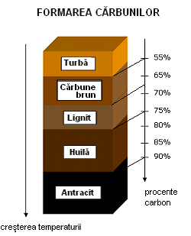

1. Descrieţi procesul de formare al cărbunilor fosili.
2. Denumiţi tipurile de cărbuni fosili.
3. Clasificaţi cărbunii după destinaţie şi precizaţi întrebuinţările acestora.
4. Definiţi puterea calorică şi aşezaţi cărbunii fosili în ordinea crescătoare a ei.
5. Combustibilii solizi conţin, pe lângă elementele combustibile, umiditate şi substanţe necomestibile, care le micşorează puterea calorică. Definiţi umiditatea şi precizaţi modul de calcul al umidităţii.

**Materii prime şi materiale pentru industria chimică**



Competenţa 17.1.

**Caracterizează materii prime şi materiale folosite în industria chimică**

|  |  |
| --- | --- |
| **ACTIVITATEA 2: Clasificarea materiilor prime folosite în industria chimică** | |
| **Obiectivul activităţii**:Activitatea vă învăţă să recunoaşteţi şi să clasificaţi materiile prime folosite în industria chimică | |
| **Numele elevului:** | |
| Data: | Timp de lucru: **20 minute** |

Lucraţi împreună cu prietenul sau colegul de bancă !

Clasificarea materiilor prime o confruntaţi şi o corectaţi după modelul completat şi prezentat de profesor la videoproiector.

**Materiile prime** sunt substanţe care pot fi transformate, printr-un proces tehnologic, într-o altă substanţă numită **produs**.

**Materiile auxiliare** intervin în procesul tehnologic de obţinere a unui produs, dar nu se regăsesc în produsul finit.

Materiile prime se clasifică după următoarele criterii:

* origine: minerală, vegetală, animală
* provenienţă: naturale, sintetice
* starea de agregare: gaz, lichid, solid
* compoziţie chimică: anorganice, organice

Lista de mai jos cuprinde materii prime şi materiale pentru industria chimică:

* **cărbuni, alcooli, aer, celuloză, ţiţei, minereuri, grăsimi animale, gaze naturale, hidrocarburi aromatice, apă, grăsimi vegetale (uleiuri), monomeri, acizi graşi, lemn.**

Sarcini de lucru:

1. Alegeţi varianta corectă:

Materia primă:

* 1. se regăseşte în produsul finit în forma ei iniţială
  2. nu se regăseşte în produsul final
  3. se regăseşte în produsul final dar nu în forma ei iniţială
  4. nu are nici o legătură cu produsul finit

La alegerea unui proces de fabricaţie contează:

1. principalii furnizori de energie
2. calitatea materiei prime, accesibilitatea şi costul ei
3. fluxul tehnologic
4. calitatea produsului intermadiar şi starea lui de agregare

Dintr-o singură materie primă se pot fabrica:

1. doar două produse
2. numai unicate
3. mai multe materii auxiliare
4. mai multe produse
5. Selectaţi, din lista de materii prime enumerate mai sus; pe cele care pot fi şi materii auxiliare.

1. Clasificaţi materiile prime din listă după origine: minerală, vegetală, animală, completând imaginea:

**VEGETALĂ**

**ANIMALĂ**

**MINERALĂ**

1. Clasificaţi materiile prime din listă după provenienţă: naturale, sintetice (industriale intermediare), completând imaginea:

**SINTETICE**

**NATURALE**

1. Clasificaţi materiile prime din listă după starea de agregare: gaze, lichide, solide, completând imaginea

**LICHID**

**SOLID**

**GAZ**

1. Clasificaţi materiile prime din listă după compoziţia chimică: organice, anorganice, completând imaginea

**ANORGANICE**

**ORGANICE**

**Materii prime şi materiale pentru industria chimică**



Competenţa 17.2.

**Descrie procedee de tratare şi prelucrare a materiilor prime**

|  |  |
| --- | --- |
| **ACTIVITATEA 3: Descrierea unor procedee de purificare a apei** | |
| **Obiectivul activităţii**:Activitatea vă învăţă să enumeraţi procedeele de tratare a apei, să le descrieţi cu ajutorul imaginilor, să identificaţi utilajele şi fazele corespunzătoare procedeeelor | |
| **Numele elevului:** | |
| Data: | Timp de lucru: **50 minute** |

Informaţiile pentru realizarea acestei activităţi le selectaţi din caietul cu notiţe sau din bibliografia indicată de profesor.

Materialul se păstrează în portofoliu individual !

Apele de suprafaţă conţin materiale în suspensie, de aceea se urmăreşte în primul rând limpezirea lor, iar datorită conţinutului mare de bacterii se supun unui proces de dezinfectare (sterilizare).

Sarcini de lucru:

1. precizaţi procedeele de limpezire a apei
2. precizaţi procedeele de dezinfectare a apei
3. descrieţi limpezirea apei cu coagulanţi folosind imaginea care redă această fază (exemple de coagulanţi, rolul coagulanţilor, reacţiile chimice ce au loc, modul de realizare şi fazele procesului)

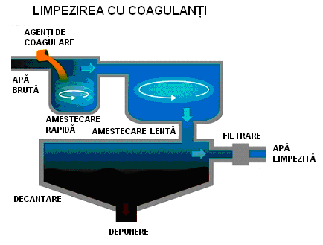

1. descrieţi limpezirea apei prin filtrare folosind imaginea care redă această fază (rolul filtrării, funcţionarea filtrului lent, curăţarea filtrului lent)

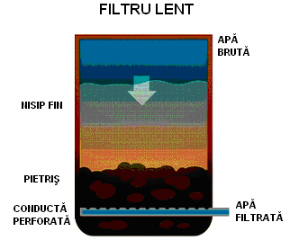

1. descrieţi dezinfectarea apei cu raze ultraviolete folosind imaginea care redă această fază

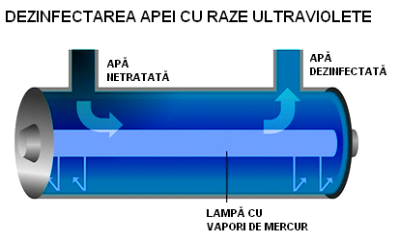

**Materii prime şi materiale pentru industria chimică**



Competenţa 17.2.

**Descrie procedee de tratare şi prelucrare a materiilor prime**

|  |  |
| --- | --- |
| **ACTIVITATEA 4: Procedee de tratare a apelor uzate** | |
| **Obiectivul activităţii**:Activitatea vă învăţă să identificaţi utilajele din schema tehnologică şi fazele corespunzătoare procesului de tratare a apelor uzate | |
| **Numele elevului:** | |
| Data: | Timp de lucru: **30 minute** |

Lucraţi în pereche !

La încheierea activităţii perechile îşi schimbă fişele de lucru şi le corectează cu ajutorul profesorului.

Activitatea de la punctul 4 se va confrunta cu folia prezentată de profesor !

1. Încercuiţi varianta corectă:

Limpezirea apei se realizează prin:

* 1. dedurizare, demineralizare
  2. sedimentare, coagulare, filtrare
  3. fierbere, dezinfectare
  4. degazare, deferizare, desiliciere

Coagulanţii folosiţi pentru purificarea apei sunt:

1. ozon, clor, substanţe clorigene
2. zeoliţi, permutiţi, răşini ionice
3. sulfat de aluminiu, sulfat feric, clorură ferică
4. sulfat de sodiu, carbonat de sodiu, clorură de sodiu

Imaginea de mai jos reprezintă o instalaţie de tratare a apelor uzate

1. Recunoaşteţi tipul decantorului din schemă şi precizaţi rolul lui.
2. Precizaţi rolul coloanelor de schimb ionic.
3. Realizaţi o schemă a fluxului tehnologic (după operaţii) ce corespunde acestei instalaţii.

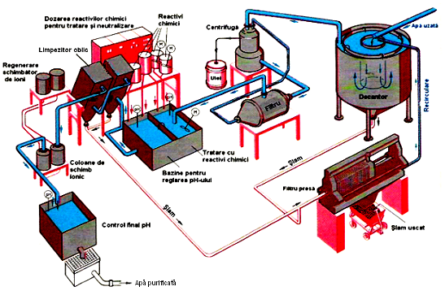

**Schema instalaţiei de tratate a apelor uzate**

**Materii prime şi materiale pentru industria chimică**



Competenţa 17.2.

**Descrie procedee de tratare şi prelucrare a materiilor prime**

|  |  |
| --- | --- |
| **ACTIVITATEA 5: Demineralizarea apei** | |
| **Obiectivul activităţii**:Activitatea vă învăţă să descrieţi procesul de demineralizare cu ajutorul schemei instalaţiei, să identificaţi utilajele şi fazele corespunzătoare procesului | |
| **Numele elevului:** | |
| Data: | Timp de lucru: **20 minute** |

Lucraţi individual, în caz că nu vă descurcaţi puteţi apela la ajutorul colegului de bancă sau al profesorului!

Priviţi cu atenţie schema de mai jos şi realizaţi următoarele sarcini de lucru:

1. Completaţi spaţiile libere cu informaţia corectă:

* Demineralizarea este operaţia de ........................ completă a ................. şi .................... dizolvaţi în apă.
* Demineralizarea totală a apei se poate realiza chimic prin ................................ utilizând ......................
* Cationitul cedează ioni de .................... şi reţine în schimb alţi ................... din apă.
* Anionitul reţine toţi ...................... din apă.
* Regenerarea cationitului se face prin spălare cu soluţie de .....................
* Regenerarea anionitului se face prin spălare cu soluţie de .....................

1. Completaţi reacţiile chimice care au loc în coloana cu cationit (produse de reacţie şi coeficienţi):

HR + Ca(HCO3)2  =

HR + MgSO4  =

HR + CaCl2 =

1. Completaţi reacţiile chimice care au loc în coloana cu anionit (produse de reacţie şi coeficienţi):

ROH + H2SO4 =

ROH + HCl =

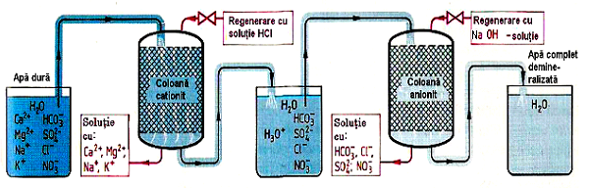

**Schema instalaţiei de demineralizare a apei cu schimbători de ioni**

**Materii prime şi materiale pentru industria chimică**



Competenţa 17.1.

**Caracterizează materii prime şi materiale folosite în industria chimică**

Competenţa 17.2.

**Descrie procedee de tratare şi prelucrare a materiilor prime**

|  |  |
| --- | --- |
| **ACTIVITATEA 6: Caracterizarea combustibililor** | |
| **Obiectivul activităţii**:Activitatea vă învăţă să identificaţi proprietăţi fizico-chimice ale combustibililor, să enumeraţi şi să definiţi procedee de prelucrare ale acestora | |
| **Numele elevului:** | |
| Data: | Timp de lucru: **30 minute** |

Lucraţi împreună cu colegul de bancă !

Combustibilii sunt substanţe prin a căror ardere se degajă o cantitate importantă de căldură. Folosirea acestora drept combustibili este condiţionată de îndeplinirea următoarelor condiţii:

* să fie accesibili în cantităţi mari
* să fie ieftini
* produsele arderii să nu fie nocive pentru plante şi animale

Imaginea de mai jos prezintă trei dintre cei mai importanţi combustibili.

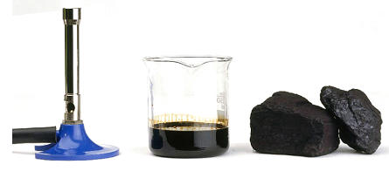

Sarcini de lucru:

1. Recunoaşteţi cei trei combustibili din imagine.
2. Identificaţi proprietatea care caracterizează şi exprimă în mod obişnuit valoarea unui combustibil. Definiţi această proprietate, specificaţi metoda de determinare şi unităţile de masură din Sistemul Internaţional.
3. Prin prelucrarea combustibililor din imagine se obţin materii prime pentru industria chimică precum şi produse foarte valoroase. Valoarea produselor obţinute prin chimizarea combustibililor este de zeci de ori mai mare decât valoarea energiei obţinute la arderea lor.

Precizaţi şi definiţi procesul de prelucrare primară al combustibilului lichid şi procesul de prelucrare al combustibilului solid.

1. Precizaţi compoziţia chimică a combustibilului gazos.

**Materii prime şi materiale pentru industria chimică**



Competenţa 17.2.

**Descrie procedee de tratare şi prelucrare a materiilor prime**

Competenţa 17.3.

**Enumeră utilizările materiilor prime**

|  |  |
| --- | --- |
| **ACTIVITATEA 7: Prelucrarea ţiţeiului** | |
| **Obiectivul activităţii**:Activitatea vă învăţă să caracterizaţi procesele de prelucrare a ţiţeiului, să identificaţi utilaje şi produse rezultate din instalaţie, să precizaţi utilizările produselor | |
| **Numele elevului:** | |
| Data: | Timp de lucru: **30 minute** |

Lucraţi individual !

După rezolvarea sarcinilor de lucru de la această activitate priviţi FOLIA 4 din acest auxiliar.

Ţiţeiul reprezintă materia primă cea mai importantă pentru producerea carburanţilor, a uleiurilor lubrifiante, a parafinei şi a asfaltului.

Sarcini de lucru:

1. Completaţi spaţiile libere cu informaţia corectă:

* Ţiţeiul este un amestec complex format din ...................... gazoase şi ............. dizolvate în hidrocarburi .................
* Distilarea la presiune atmosferică şi în vid a ţiţeiului se numeşte prelucrare ................
* Culegerea fracţiunilor în coloana de distilare la presiune atmosferică se face după limitele de .........................................
* Culegerea fracţiunilor în coloana de distilare în vid se face după .................................
* Distilarea în vid se realizează la presiuni de ............ mm col. Hg.
* Pentru obţinerea hidrocarburilor necesare industriei chimice, fracţiunile grele se supun unor procese .............. şi .................
* În coloana de distilare în vid se separă fracţiunile cu temperaturi de fierbere ..............

1. În figura alăturată este prezentată schema instalaţiei de distilare atmosferică a ţiţeiului.

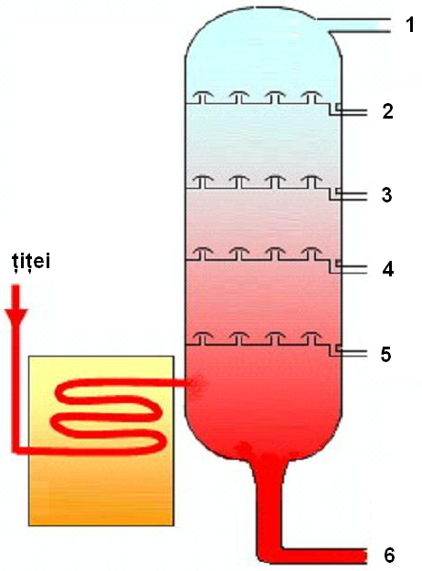

Identificaţi cele două utilaje din figură.

1. Identificaţi produsele ce se separă în această instalaţie, numerotate de la 1 la 6.
2. Precizaţi utilizările primelor cinci produse.
3. Produsul 6, care este reziduul de la distilarea atmosferică, se prelucrează în continuare prin distilare în vid. Specificaţi care sunt produsele rezultate prin distilarea în vid
4. Precizaţi utilizările reziduului de la distilarea în vid.

**Materii prime şi materiale pentru industria chimică**



Competenţa 17.3.

**Enumeră utilizările materiilor prime**

|  |  |
| --- | --- |
| **ACTIVITATEA 8: Avantajele şi dezavantajele săpunurilor şi detergenţilor** | |
| **Obiectivul activităţii**:Activitatea vă învăţă să faceţi conexiuni între două produse ale industriei chimice, săpunuri şi detergenţi | |
| **Numele elevului:** | |
| Data: | Timp de lucru: **30 minute** |

Pentru realizarea acestei activităţi aplicaţi metoda „CADRANELOR”.

Etapele acestei metode sunt:

* pe mijlocul foii se trasează două axe principale perpendiculare una pe alta (se formează astfel cele patru cadrane)
* clasa este împărţită în grupe dar se poate lucra şi individual, caz în care fiecare elev desenează cadranul. Dacă se lucrează pe grupe, atunci fiecare grupă va desena cadranul. Se poate lucra ca activitate frontală, cu toată clasa şi atunci cadranul se desenează pe tablă
* elevii se informează folosind următoarele surse:
* caietul cu notiţe
* manual de chimie
* fişa cu informaţii pusă la dispoziţie de profesor (fişa însoţeşte această activitate)
* elevii sintetizează conţinutul informaţional astfel încât să corespundă cerinţei din fiecare cadran
* notează informaţiile în fiecare cadran, astfel:

|  |  |
| --- | --- |
| **Avantaje săpunuri** | **Avantaje detergenţi** |
| **Dezavantaje săpunuri** | **Dezavantaje detergenţi** |

* nu vă opriţi până nu epuizaţi toate ideile, insistaţi până apar idei noi şi completaţi cadranele
* participarea la completarea cadranelor va fi dirijată de profesor, care trebuie să încurajeze activizarea elevilor
* la finalul exerciţiului, se va comenta şi se va completa întreaga structură cu explicaţiile de rigoare

**FIŞA PENTRU ACTIVITATEA 8**

|  |  |  |
| --- | --- | --- |
|  | **Săpunuri** | **Detergenţi** |
| **Materie primă** | Acizi graşi din grăsimi vegetale şi animale | Hidrocarburi din petrol (industria petrochimică), economisind astfel consumul de grăsimi comestibile valoroase |
| **Compoziţie** | Săruri de sodiu sau potasiu ale acizilor graşi cu catenă lungă | Sare de sodiu a unui acid alchil sulfonic sau a unui acid alchil-arilsulfonic, sare de sodiu a unor sulfaţi acizi de alchil, săruri de amoniu cuaternar ale unor alchil-amine, polietoxilen |
| **Structură** | Moleculele sunt alcătuite din două părţi componenete caracteristice: o catenă (radical hidrocarbonat) lungă, numită *coadă*, care are la una din extremităţi o grupă funcţională solubilă în apă, numită *cap.* Suntanionici | Similar cu structura săpunului, moleculele lor conţin un cap polar şi coadă nepolară.  Pot fi anionici, cationici sau neionici |
| **Preparare** | Saponificare – încălzirea grăsimilor (esteri) cu NaOH sau KOH | Sulfonare sau esterificare sau etoxilare |
| **Reacţie cu apa dură** | Nu spumează bine în apă dură.  Anionul săpunului formează precipitate cu cationii de Ca2+ şi Mg2+ din apa dură | Spumează şi nu formează precipitate cu sărurile minerale din apa dură |
| **Influenţa mediului** | Săpunurile nu pot fi folosite în mediu acid pentru că precipită acizii graşi | Detegenţii pot fi folosiţi în orice mediu, inclusiv în cel acid |
| **Biodegradabilitate** | Sunt biodegradabili şi deci nu poluează | Sunt biodegradabili dacă lanţul hidrocarburii este liniar.  Sunt nebiodegradabili dacă lanţul hidrocarburii este ramificat şi poluează puternic |
| **Acţiune** | Au acţiune slabă de curăţare | Au acţiune puternică de curăţare |
| **Altele** | Ieftin de produs  Nu foarte solubili  Îmbătrţnesc în timp | Mai scumpi  Solubili în apă  Nu îmbătrţnesc în timp |

**Materii prime şi materiale pentru industria chimică**



Competenţa 17.3.

**Enumeră utilizările materiilor prime**

|  |  |
| --- | --- |
| **ACTIVITATEA 9: Caracterizarea săpunurilor şi a detergenţilor** | |
| **Obiectivul activităţii**:Activitatea vă învăţă să faceţi conexiuni între două produse ale industriei chimice, săpunuri şi detergenţi | |
| **Numele elevului:** | |
| Data: | Timp de lucru: **30 minute** |

Lucraţi în perechi !

Vă propun să realizaţi „diagrama WENN” !

* acestă diagramă este formată din două cercuri mari care se suprapun parţial
* se va folosi pentru a arăta asemănările şi deosebirile dintre două produse chimice, materii prime, utilaje, etc.
* se vor compara cele două produse care au proprietăţi distincte dar şi comune
* asemănările se vor trece în zona de intersecţie a cercurilor
* deosebirile se vor trece în zona exterioară intersecţiei cercurilor

**Deosebiri**

**săpunuri**

**Deosebiri**

**detergenţi**

**A**

**s**

**e**

**m**

**ă**

**n**

**ă**

**r**

**i**

Realizaţi diagrama WENN pentru:

**săpunuri** şi **detergenţi**

* Lucraţi în perechi, un elev scrie caracteristicile săpunurilor iar celălalt scrie caracteristicile detergenţilor, în cercuri diferite.
* Completaţi împreună zona de intersecţie a cercurilor cu elementele comune (asemănările) celor două produse.
* Vă grupaţi cu o altă pereche şi comparaţi diagramele!
* Centralizaţi toate asemănările şi deosebirile descoperite de toate echipele pe un poster pe care-l afişaţi
* Comparaţi diagrama voastră cu cea centralizată şi cu o altă culoare faceţi completări sau tăiaţi de pe diagrama voastră ce nu corespunde
* Vă apreciaţi singuri munca realizată prin unul din calificativele: foarte slab, slab, suficient. bine, foarte bine.

Puteţi realiza diagrama WENN şi pentru:

**filtru lent** şi **filtru rapid**

**denisipator orizontal** şi **denisipator vertical**

(utilaje folosite în procesul de limpezire a apei)

**distilarea atmosferică a ţiţeiului** şi **distilarea în vid a păcurii**

Este un exerciţiu creativ care solicită puterea de sinteză a elevilor; aceştia sunt în situaţia de a corela informaţiile din mai multe lecţii, descoperind asemănări şi deosebiri între produse, materii prime, utilaje, etc.

Fiind un exerciţiu mai dificil, profesorul va coordona activitatea elevilor .

Pentru realizarea diagramei Wenn la tema „Săpunuri şi detergenţi” puteţi folosi fişa de la activitatea 8

**Materii prime şi materiale pentru industria chimică**



Competenţa 17.1.

**Caracterizează materii prime şi materiale folosite în industria chimică**

Competenţa 17.2.

**Descrie procedee de tratare şi prelucrare a materiilor prime**

Competenţa 17.3.

**Enumeră utilizările materiilor prime**

|  |  |
| --- | --- |
| **ACTIVITATEA 10: Caracterizarea, prelucrarea, utilizarea materiilor prime** | |
| **Obiectivul activităţii**:Activitatea vă învăţă să recunoaşteţi materii prime din industria chimică, să le caracterizaţi, să precizaţi procesul de prelucrare al acestora şi să enumeraţi câteva utilizări. | |
| **Numele elevului:** | |
| Data: | Timp de lucru: **50 minute** |

Lucraţi în echipă !

Imaginile de mai jos reprezintă şase materii prime naturale folosite în industria chimică.

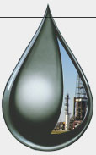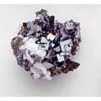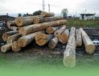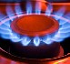

**1** **2** **3** **4**

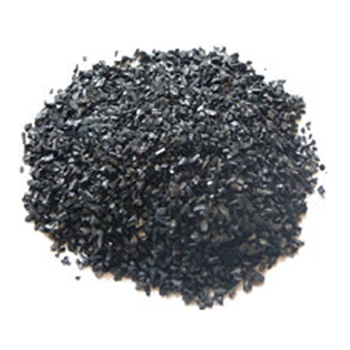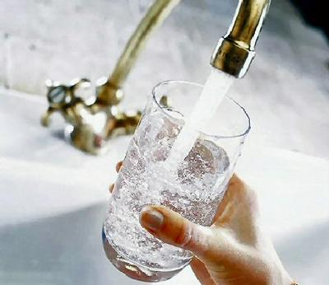

**5** **6**

**VARIANTA 1**

Sarcinile de lucru pentru această activitate sunt următoarele:

1. recunoaşterea şi denumirea materiei prime
2. compoziţia chimică (din ce este formată) a materiei prime
3. caracterizarea materiei prime (stare de agregare, origine)
4. procesul de prelucrare sau tratare al materiei prime
5. produse rezultate prin prelucrare
6. precizarea utilizărilor materiilor prime

Pentru realizarea acestei activităţi veţi folosi „**metoda cubului**”

Etapele metodei sunt următoarele:

* Se formează grupe de câte 5 elevi
* Se repartizează câte o materie primă, prin tragere la sorţi după numărul imaginii, fiecărei grupe

**1**

materie primă

**2**

compoziţie chimică

**4**

proces de prelucrare

5

produse rezultate

**3**

caracte-rizare

**6**

utilizări

* Se alege un lider care să coordoneze activitatea
* Sarcina de lucru 1 se rezolvă împreună de toţi membrii grupului
* Fiecare membru al grupului primeşte o foaie de hârtie de formă pătrată ce va constitui, în final, o faţă a cubului
* Pe fiecare foaie se rezolvă câte o sarcină de lucru din cele enumerate în enunţ (de la 2 la 6)
* Se împart activităţile între membrii grupului: câte o sarcină de lucru (de la 2 la 6) pentru fiecare membru al grupului (eventual prin tragere la sorţi), inclusiv liderului
* Pe foaia de hârtie primită fiecare elev rezolvă sarcina de lucru ce ia revenit
* Liderul coordonează şi verifică desfăşurarea acţiunii
* După rezolvarea sarcinilor se construieşte cubul
* Cubul desfăşurat arată ca cel din desen, pe fiecare faţă se rezolvă câte o sarcină
* Fiecare grupă realizează un cub, pentru fiecare materie primă va rezulta un cub
* Lucrarea în forma finală va fi afişată pe tablă (foile scrise de elevi se pot lipi pe o coală de hârtie mare sub formă de cub desfăşurat).

**VARIANTA 2**

(Varianta foloseşte aceleaşi şase imagini)

Sarcinile de lucru pentru această activitate sunt următoarele:

1. Recunoaşterea celor şase materii prime
2. Caracterizarea fiecărei materii prime (stare de agregare, origine, compoziţie chimică)
3. Precizarea procesului de prelucrare sau tratare studiat pentru aceste materii prime
4. Enumerarea câtorva utilizări (produse) ale acestor materii prime

Pentru realizarea acestei activităţi veţi folosi „**metoda cubului**”

Etapele metodei sunt următoarele:

* Se formează grupe de câte 6 elevi

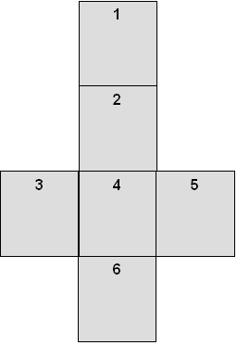

* Se alege un lider care să coordoneze activitatea
* Fiecare membru al grupului primeşte o foaie de hârtie de formă pătrată ce va constitui, în final, o faţă a cubului
* Se împart activităţile între membrii grupului: câte o materie primă pentru fiecare membru al grupului (materiile prime pot fi repartizate, după număr, prin tragere la sorţi)
* Pe foaia de hârtie primită fiecare elev răspunde la cele 4 cerinţe din sarcinile de lucru (a, b, c, d) pentru materia primă repartizată (pe fiecare foaie, faţă a cubului, se analizează o materie primă)
* Liderul coordonează şi verifică desfăşurarea acţiunii
* După rezolvarea sarcinilor se construieşte cubul
* Cubul desfăşurat arată ca cel din desen (fiecare grupă realizează un cub, rezultând aprox. 4 cuburi)
* Lucrarea în forma finală va fi afişată pe tablă (foile scrise de elevi se pot lipi pe o coală de hârtie mare sub formă de cub desfăşurat).
* Liderii grupurilor adună toate informaţiile grupelor şi completează un tabel (la care şi-au adus contribuţia toţi elevii), de forma:

|  |  |  |  |  |
| --- | --- | --- | --- | --- |
| **Nr. imag** | **Materie primă** | **Caracterizare**  (stare de agregare, origine, compoziţie chimică) | **Proces de prelucrare** | **Utilizări** (produse obţinute) |
| **1** |  |  |  |  |
| **2** |  |  |  |  |
| **3** |  |  |  |  |
| **4** |  |  |  |  |
| **5** |  |  |  |  |
| **6** |  |  |  |  |

**Materii prime şi materiale pentru industria chimică**



Competenţa 17.1.

**Caracterizează materii prime şi materiale folosite în industria chimică**

Competenţa 17.2.

**Descrie procedee de tratare şi prelucrare a materiilor prime**

|  |  |
| --- | --- |
| **ACTIVITATEA 11: Grăsimi** | |
| **Obiectivul activităţii**:Activitatea vă învăţă să caracterizaţi materii prime ale industriei chimice şi să precizaţi procesul ei de prelucrare | |
| **Numele elevului:** | |
| Data: | Timp de lucru: **20 minute** |

Aplicaţi metoda “GÂNDIŢI - LUCRAŢI ÎN PERECHI - COMUNICAŢI”:

* timp de 1-4 minute, fiecare răspunde individual la una sau la mai multe întrebări din sarcinile acestei activităţi;
* se formează perechile, partenerii îşi citesc răspunsurile şi convin asupra unuia comun, care cuprinde ideile ambilor;
* cadrul didactic va cere ca 2-3 perechi să rezume discuţiile purtate şi concluzia formulată.

Analizaţi imaginea şi realizaţi următoarele sarcini de lucru:

Încercuiţi varianta corectă

1. Materia primă care are această formulă chimică este:
2. lemn
3. celuloză
4. grăsime
5. minereu
6. Compusul organic cu această formulă este. din punct de vedere chimic:
7. acid carboxilic
8. ester
9. alcool

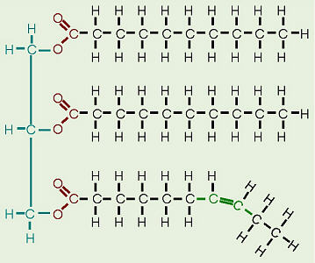

1. eter
2. Compusul organic este format din două componente:
3. glicerină şi alcooli
4. acizi carboxilici şi hidrocarburi
5. alcooli şi fenoli
6. glicerină şi acizi carboxilici
7. Scrieţi formula restrânsă
8. Caracterizaţi materia primă (formulă chimică, compoziţie chimică)
9. Precizaţi procesul de prelucrare a acestei materii prime şi scrieţi reacţia chimică de transformare.

**Materii prime şi materiale pentru industria chimică**



Competenţa 17.1.

**Caracterizează materii prime şi materiale folosite în industria chimică**

Competenţa 17.2.

**Descrie procedee de tratare şi prelucrare a materiilor prime**

Competenţa 17.3.

**Enumeră utilizările materiilor prime**

|  |  |
| --- | --- |
| **ACTIVITATEA 12: Caracterizarea, prelucrarea, utilizarea materiilor prime** | |
| **Obiectivul activităţii**:Activitatea vă învăţă să recunoaşteţi produse ale industriei chimice, materiile prime din care se obţin şi procesul de prelucrare al materiilor prime pentru obţinerea acestora | |
| **Numele elevului:** | |
| Data: | Timp de lucru: **20 minute** |

Lucraţi în perechi !

Sarcini de lucru:

1. Completaţi tabelul de mai jos împreună cu colegul de bancă
2. Comparaţi răspunsurile voastre cu cele oferite, vizual, de profesor
3. Faceţi corecturile (pe fişele voastre) cu altă culoare pentru a vedea mai bine care au fost greşelile voastre
4. Realizaţi o autoevaluare a activităţii prin acordarea unui calificativ (foarte slab, slab, satisfăcător, bine, foarte bine)

|  |  |  |  |  |
| --- | --- | --- | --- | --- |
|  |  |  |  |  |
| **Produs** |  |  |  |  |
| **Materie primă** |  |  |  |  |
| **Proces prelucrare materie primă** |  |  |  |  |
|  |  |  |  |  |
| **Produs** |  |  |  |  |
| **Materie primă** |  |  |  |  |
| **Proces prelucrare materie primă** |  |  |  |  |

**Materii prime şi materiale pentru industria chimică**



Competenţa 17.1.

**Caracterizează materii prime şi materiale folosite în industria chimică**

Competenţa 17.2.

**Descrie procedee de tratare şi prelucrare a materiilor prime**

Competenţa 17.3.

**Enumeră utilizările materiilor prime**

|  |  |
| --- | --- |
| **ACTIVITATEA 13: Valorificarea gazelor naturale (referat)** | |
| **Obiectivul activităţii**:Activitatea vă ajută să aprofundaţi cunoştinţele despre gazele naturale şi să aflaţi alte aspecte interesante despre acestea | |
| **Numele elevului:** | |
| Data: | Timp de lucru: **câteva săptămâni** |

Lucraţi individual !

**Gazele naturale** au compoziţia chimică: metan 70 – 99%, alături de etan, propan, butan, azot, dioxid de azot, hidrogen sulfurat, heliu şi argon.

Gazele naturale sunt hidrocarburi gazoase care provin din:

* zăcăminte asociate cu cele de ţiţei (gaze de sondă)
* zăcăminte independente.

Ele se formează prin descompunerea resturilor animale şi vegetale, în absenţa aerului, sub influenţa unor specii de bacterii.

Proprietăţile combustibilului gaze naturale :

* putere calorifică mare
* efect poluant foarte redus
* pierderi mici de energie şi materiale.

Întrebuinţări: materie primă pentru industria chimică

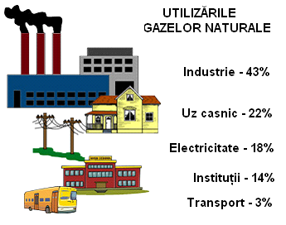

Pornind de la aceste sumare informaţii, vă documentaţi, aflaţi mai multe lucruri interesante şi realizaţi un proiect cu tema **“Valorificarea gazelor naturale”**.

Proiectul să cuprindă următoarele aspecte:

* caracterizare (compoziţie)
* formare, exploatare
* proprietăţi
* prelucrare (chimizare)
* importanţa gazului de sinteză
* utilizări

Pentru documentare puteţi consulta site-urile:

* http://www.naturalgas.org/overview/background.asp
* http://www.ch4.org.uk/
* http://en.wikipedia.org/wiki/Methane
* http://ro.wikipedia.org/wiki/Gaz_natural

**Materii prime şi materiale pentru industria chimică**



Competenţa 17.1.

**Caracterizează materii prime şi materiale folosite în industria chimică**

Competenţa 17.2.

**Descrie procedee de tratare şi prelucrare a materiilor prime**

Competenţa 17.3.

**Enumeră utilizările materiilor prime**

|  |  |
| --- | --- |
| **ACTIVITATEA 14: Importanţa grăsimilor (referat)** | |
| **Obiectivul activităţii**:Activitatea vă ajută să aprofundaţi cunoştinţele despre grăsimi şi să aflaţi alte aspecte interesante despre acestea | |
| **Numele elevului:** | |
| Data: | Timp de lucru: **câteva săptămâni** |

Lucraţi individual !

**Grăsimile** sunt amestecuri de esteri simpli sau micşti ai glicerinei cu acizi graşi saturaţi sau nesaturaţi. Toate grăsimile sunt triesteri ai glicerinei cu acizi graşi, numite *trigliceride*. Ele au în moleculă două componente: partea din *glicerină* (glicerol) şi părţile rămase din *acizii graşi* care au catene (radicali hidrocarbonaţi) lungi; au formula generală în imaginea din dreapta.

CH2-OCOR1

I

CH-OCOR2

I

CH2-OCOR3

Grăsimile, denumite şi lipide, sunt insolubile în apă şi solubile în hidrocarburi şi în alcooli. Grăsimile reprezintă rezerva de energie a organismelor vii.

La temperatură obişnuită grăsimile se pot găsi în stare solidă sau lichidă. Se obişnuieşte, în mod curent, să fie numite *grăsimi*, compuşii solizi şi *uleiuri* cei fluizi. Diferenţele dintre grăsimi şi uleiuri corespund diferenţelor dintre acizii graşi de la care provin.

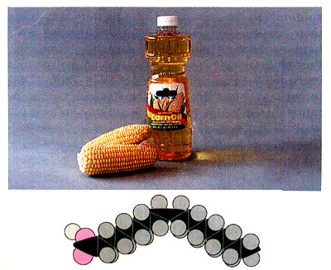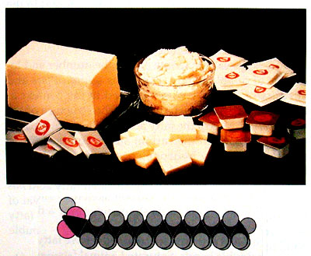

Grăsime lichidă Grăsime solidă

Pornind de la aceste sumare informaţii, vă documentaţi, aflaţi mai multe lucruri interesante şi realizaţi un proiect cu tema **“Importanţa grăsimilor”**.

Proiectul să cuprindă următoarele aspecte:

* caracterizare (definiţie, compoziţie, clasificare)
* proprietăţi
* prelucrare
* importanţa practică (pentru organism şi pentru industrie)
* despre colesterol, omega 3, omega 6

Pentru documentare puteţi consulta site-urile:

* http://ro.wikipedia.org/wiki/Gr%C4%83simi
* http://en.wikipedia.org/wiki/Fat
* http://www.kidshealth.org/kid/stay_healthy/food/fat.html
* http://www.virtualsciencefair.org/2004/thog4n0/public_html/chemfat.html
* http://www.cem.msu.edu/~reusch/VirtualText/lipids.htm

**Materii prime şi materiale pentru industria chimică**



Competenţa 17.1.

**Caracterizează materii prime şi materiale folosite în industria chimică**

Competenţa 17.2.

**Descrie procedee de tratare şi prelucrare a materiilor prime**

Competenţa 17.3.

**Enumeră utilizările materiilor prime**

|  |  |
| --- | --- |
| **ACTIVITATEA 15: Test de evaluare** | |
| **Obiectivul activităţii**:Activitatea vă învăţă să recunoaşteţi materii prime din industria chimică (apă, cărbuni, ţiţei), să le caracterizaţi, să precizaţi procesul de prelucrare al acestora şi să enumeraţi utilizări. | |
| **Numele elevului:** | |
| Data: | Timp de lucru: **90 minute** |

**TEST DE EVALUARE** (apă, cărbuni, ţiţei)

**I.** Pentru fiecare din cerinţele de mai jos **(1 – 5)**, scrieţi litera corespunzătoare răspunsului corect. **10p)**

1. Dedurizarea apei cuprinde operaţiile de îndepărtare a:
2. ionilor de sodiu şi potasiu
3. cationilor şi anionilor
4. sărurilor solubile
5. ionilor de calciu şi magneziu
6. Cocsul, produs al cocsificării, conţine:
7. 9,6 – 9,8% C
8. 0,96 – 0,98% C
9. 96 – 98% C
10. 86 – 88% C
11. Răşinile ionice, folosite la demineralizarea apei, se notează:
12. Na2P
13. CaR2
14. HR şi ROH
15. HR şi NaR
16. Culegerea fracţiunilor de la distilarea atmosferică a ţiţeiului se face după:
17. puterea calorică
18. temperaturile de fierbere
19. indicele de vâscozitate
20. densitate
21. Cărbunii sunt constituiţi dintr-o masă organică complexă bogată în:
22. carbon
23. celuloză
24. gaze
25. cenuşă

**II.** În coloana **A** sunt notate *operaţii* ale unor procese din industria chimică, iar în coloana **B** câteva *utilaje* în care se realizează acestea. Scrieţi asocierile corecte dintre fiecare cifră din coloana **A** şi litera corespunzătoare din coloana **B**. **(10p**)

|  |  |
| --- | --- |
| **A.** *operaţii* | **B.** *utilaje* |
| 1. sedimentare naturală | **a**. cameră de reacţie cu agitator |
| 1. încălzire ţiţei | 1. **b**. coloană cu talere |
| 1. distilare atmosferică | **c**. coloană cu cationit |
| 1. limpezire cu coagulanţi | **d**. denisipator |
| 1. separare gudron | **e**. cuptor tubular |
|  | **f**. barilet |

**III.** Transcrieţi litera corespunzătoare fiecărui enunţ **(a, b, c)** şi notaţi în dreptul ei litera **A**, dacă apreciaţi că enunţul este adevărat şi litera **F**, dacă apreciaţi că enunţul este fals şi apoi transformaţi variantele false în enunţuri adevărate. **(10p)**

1. Huila este utilizată în cantităţi mari la fabricarea benzinei
2. Benzina şi petrolul lampant sunt produse albe.
3. Filtrele lente sunt recipiente metalice umplute cu nisip, în care apa se introduce sub presiune.

**IV.** Schema de mai jos reprezintă produsele obţinute prin cocsificarea cărbunilor. **(20p)**

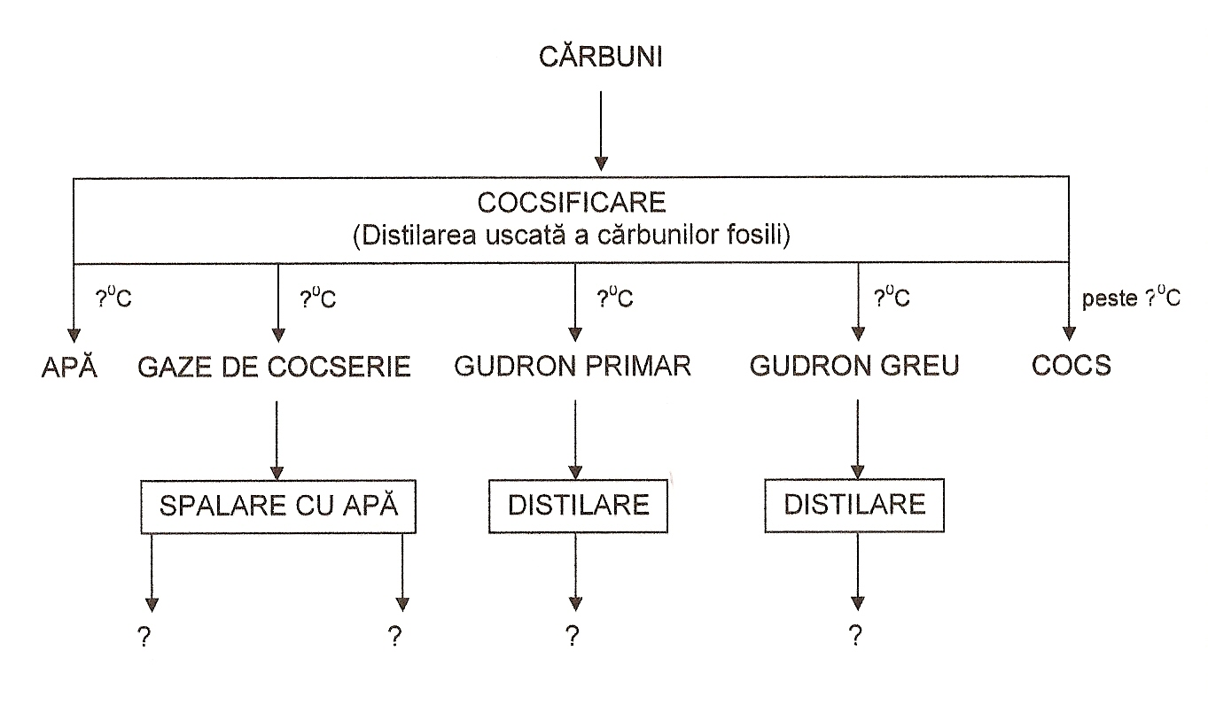

Răspundeţi la următoarele cerinţe:

1. Completaţi schema cu temperaturile la care se separă cele 5 fracţiuni obţinute şi câteva din întrebuinţările lor după prelucrări ulterioare.
2. Definiţi cocsificarea.
3. Precizaţi clasificarea cărbunilor după destinaţia lor şi la ce se folosesc.

**V.** În imaginea de mai jos sunt prezentate două utilaje folosite în procesul de tratare al apei.

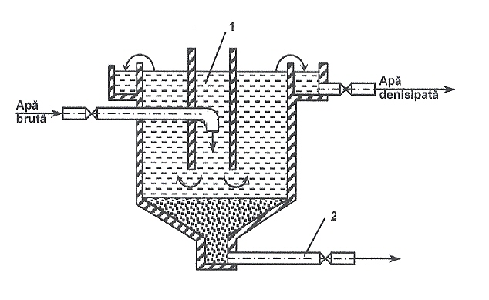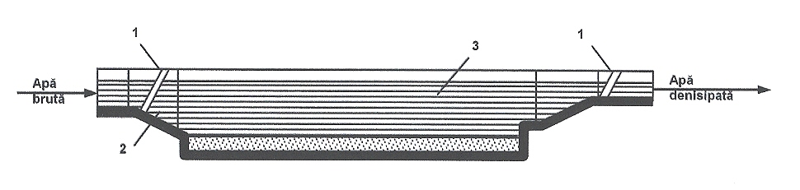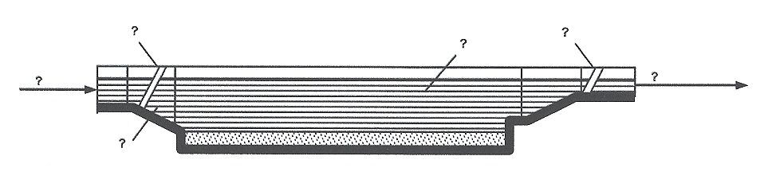

**1**

**2 (40p)**

Răspundeţi la următoarele cerinţe:

1. Identificaţi cele două utilaje.
2. Precizaţi părţile componente ale celor două utilaje.
3. Precizaţi procesul în care se folosesc.
4. Precizaţi ale două procese de tratare a apei pentru a fi potabilă.
5. Descrieţi procesul în care se folosesc cele două utilaje.
6. Comparaţi cele două utilaje şi identificaţi două asemănări şi două deosebiri între ele.

Se acordă **10** puncte din oficiu.

**SUCCES !**

**Materii prime şi materiale pentru industria chimică**



Competenţa 17.1.

**Caracterizează materii prime şi materiale folosite în industria chimică**

Competenţa 17.2.

**Descrie procedee de tratare şi prelucrare a materiilor prime**

Competenţa 17.3.

**Enumeră utilizările materiilor prime**

|  |  |
| --- | --- |
| **ACTIVITATEA 16: Test de evaluare** | |
| **Obiectivul activităţii**:Activitatea vă învăţă să recunoaşteţi materii prime din industria chimică (apă, aer, minereuri), să le caracterizaţi, să precizaţi procesul de prelucrare al acestora şi să enumeraţi utilizări. | |
| **Numele elevului:** | |
| Data: | Timp de lucru: **90 minute** |

**TEST DE EVALUARE** (apă, aer, minereuri)

**I.** Pentru fiecare din cerinţele de mai jos **(1 – 5)**, scrieţi litera corespunzătoare răspunsului corect. **10p)**

1. Compoziţia aerului cuprinde (în ordine descrescătoare) următoarele gaze
   1. hidrogen, oxigen
   2. azot, oxigen, dioxid de carbon
   3. carbon, hidrogen, azot
   4. clor, azot, dioxid de sulf
2. Minereurile, în scoarţa Pământului, sunt asociaţii de:
3. nemetale
4. combustibili
5. minerale
6. materiale auxiliare
7. Aerul se foloseşte ca:
8. solvent
9. gaz de sinteză
10. gaz metan
11. agent de transport
12. Schimbătorii de ioni sunt substanţe:
13. naturale sau artificiale insolubile în apă
14. care precipită în apă
15. organice sau anorganice solubile în apă
16. care reţin microorganismele
17. Pentru obţinerea metalelor se folosesc ca materie primă:
18. lemnul
19. cărbunii
20. mineralele
21. grăsimile

II. În coloana A sunt notate minereuri aflate în scoarţa Pământului, iar în coloana B substanţa activă din minereu (formula chimică). Scrieţi asocierile corecte dintre fiecare cifră din coloana A şi litera corespunzătoare din coloana B. (10p)

|  |  |
| --- | --- |
| **A.** *minereuri* | **B.** *substanţa activă din minereu* |
| 1. bauxită | **a**. ZnS |
| 1. galenă | 1. **b**. NaCl |
| 1. blendă | **c**. Cu FeS2 |
| 1. calcopirită | **d**. FeS2 |
| 1. pirită | **e**. Al2O3 nH2O |
|  | **f**. PbS |

**III.** Transcrieţi litera corespunzătoare fiecărui enunţ **(a, b, c)** şi notaţi în dreptul ei litera **A**, dacă apreciaţi că enunţul este adevărat şi litera **F**, dacă apreciaţi că enunţul este fals şi apoi transformaţi variantele false în enunţuri adevărate. **(10p)**

1. Aerul este un amestec de radiaţii.
2. Sedimentarea, coagularea şi filtrarea sunt operaţii de dedurizare a apei.
3. Răşinile ionice sunt schimbători de ioni artificiali.

**IV.** Enumeraţi 5 metode de concentrare a minereurilor în substanţă activă. **(10p)**

**V.** Scrieţi informaţia corectă care completează spaţiile libere: **(10p)**

1. Flotaţia este una dintre cele mai utilizate metode de ......(1).......... a .......(2)........ în substanţă activă.
2. Cei mai utilizaţi coagulanţi, pentru limpezirea apei, sunt: sulfatul de .....(3)...... , sulfatul feric şi clorura .....(4).......
3. Dedurizarea apei cuprinde operaţiile de .......(5)........... a ionilor de calciu şi magneziu.

**VI.** Demineralizarea este un proces de tratare al apei. **(40p)**

Răspundeţi la următoarele cerinţe:

1. Definiţi procesul de demineralizare.
2. Reprezentaţi schema instalaţiei de demineralizare a apei cu schimbători de ioni.
3. Numerotaţi şi precizaţi denumirea utilajelor componente ale instalaţiei reprezentate.
4. Precizaţi şi analizaţi reacţiile ce se petrec pe filtrul cu cationit
5. Precizaţi şi analizaţi reacţiile ce se petrec pe filtrul cu anionit.
6. Descrieţi operaţia de regenerare a schimbătorilor de ioni din acest proces.

Se acordă **10** puncte din oficiu.

**SUCCES !**

**Materii prime şi materiale pentru industria chimică**



Competenţa 17.1.

**Caracterizează materii prime şi materiale folosite în industria chimică**

Competenţa 17.2.

**Descrie procedee de tratare şi prelucrare a materiilor prime**

Competenţa 17.3.

**Enumeră utilizările materiilor prime**

|  |  |
| --- | --- |
| **ACTIVITATEA 17: Test de evaluare** | |
| **Obiectivul activităţii**:Activitatea vă învăţă să recunoaşteţi materii prime din industria chimică (combustibili: lemn, cărbuni, ţiţei, gaze naturale), să le caracterizaţi, să precizaţi procesul de prelucrare al acestora şi să enumeraţi utilizări. | |
| **Numele elevului:** | |
| Data: | Timp de lucru: **90 minute** |

**TEST DE EVALUARE** (combustibili: lemn, cărbuni, ţiţei, gaze naturale)

**I.**Pentru fiecare din cerinţele de mai jos **(1 – 5)**, scrieţi litera corespunzătoare răspunsului corect **(10p)**

1. Celuloza se poate obţine din lemn prin două procedee, în mediu acid sau bazic, cu:
2. cationit sau anionit
3. coagulanţi acizi sau bazici
4. bisulfit sau sulfat
5. calciu sau magneziu
6. Prin distilarea uscată a lemnului se obţine ca produs principal:
7. cocs
8. mangal
9. celuloză
10. gaz de sinteză
11. Datorită efectului poluant foarte redus este denumit „combustibil curat”:
12. lemnul
13. ţiţeiul
14. cărbunele
15. gazul metan
16. Componentul principal al gazelor naturale este:
17. metanul
18. azotul
19. oxigenul
20. etena
21. Substanţa lemnoasă din lemn are drept componenţi principali:
22. alchene şi arene
23. răşini şi tanin
24. celuloză şi lignină
25. umiditate şi cenuşă

II. În coloana A sunt notate *materii prime şi intermediare* din categoria combustibililor, iar în coloana B câteva *produse* rezultate din acestea. Scrieţi asocierile corecte dintre fiecare cifră din coloana A şi litera corespunzătoare din coloana B. (10p)

|  |  |
| --- | --- |
| **A.** *materii prime şi intermediare* | **B.** *produse* |
| 1. lemn | **a**. cocs, îngrăşăminte chimice |
| 1. păcură | 1. **b**. gaz de sinteză, solvenţi |
| 1. ţiţei | **c**. sodă caustică, sodă calcinată |
| 1. cărbuni | **d**. celuloză, mangal |
| 1. gaze naturale | **e**. uleiuri lubrifiante, bitum, gudron |
|  | **f**. benzină, petrol lampant |

**III.** Scrieţi informaţia corectă care completează spaţiile libere: **(20p)**

1. Combustibilii sunt substanţe prin a căror .......(1)......... se degajă o cantitate importantă de ......(2)........
2. Combustibilii sunt substanţe de natură ........(3)......., ale căror principale elemente combustibile sunt .......(4)....... şi hidrogenul.
3. Lemnul este singurul combustibil .......(5)......, pădurile exploatate se pot .....(6)..... în timp.
4. Carbonizarea lemnului este o ardere în cantitate .......(7)......... de aer la temperaturi de .......(8)........
5. Cărbunii fosili s-au format printr-un proces lent de transformare a masei vegetale .......(9)...... şi a ..........(10)........... vegetale şi animale.

**IV. (20p)**

1. Definiţi puterea calorică a combustibililor.
2. Precizaţi cum se clasifică, după destinaţie, cărbunii.
3. Definiţi cocsificarea cărbunilor şi condiţiile în care se realizează.
4. Precizaţi care sunt tipurile de cărbuni fosili.
5. Precizaţi cele trei procedee principale de prelucrare chimică a lemnului.

**V.** În imaginea alăturată este prezentată o instalaţie de distilare la presiune atmosferică a ţiţeiului. **(30p)**

Răspundeţi la următoarele cerinţe:

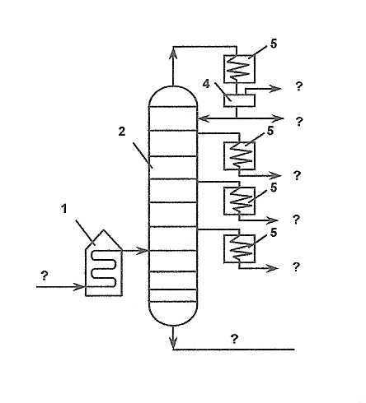

1. Precizaţi compoziţia ţiţeiului.
2. Precizaţi părţile componente **1,2,4,5** ale instalaţiei.
3. Descrieţi funcţionarea instalaţiei.
4. Identificaţi produsele în stare lichidă separate din această instalaţie.
5. Precizaţi întrebuinţările produselor lichide rezultate din instalaţie.

Se acordă **10** puncte din oficiu.

**SUCCES !**

**Materii prime şi materiale pentru industria chimică**



Competenţa 17.1.

**Caracterizează materii prime şi materiale folosite în industria chimică**

Competenţa 17.2.

**Descrie procedee de tratare şi prelucrare a materiilor prime**

Competenţa 17.3.

**Enumeră utilizările materiilor prime**

|  |  |
| --- | --- |
| **ACTIVITATEA 18: Test de evaluare** | |
| **Obiectivul activităţii**:Activitatea vă învăţă să recunoaşteţi materii prime din industria chimică, să le caracterizaţi, să precizaţi procesul de prelucrare al acestora şi să enumeraţi utilizări. | |
| **Numele elevului:** | |
| Data: | Timp de lucru: **90 minute** |

**TEST DE EVALUARE** **FINAL**

**I.**Pentru fiecare din cerinţele de mai jos **(1 – 5)** scrieţi litera corespunzătoare răspunsului corect **(10p)**

1. Procedeele de prelucrare primară a ţiţeiului sunt:
2. cocsificările
3. distilarea atmosferică şi în vid
4. polimerizarea la presiune joasă şi înaltă
5. dedurizarea şi demineralizarea
6. Grăsimile lichide sunt esteri ai:
   1. glicerinei cu acizi graşi nesaturaţi
   2. glicerinei cu acizi graşi saturaţi
   3. etanolului cu acizi graşi nesaturaţi
   4. etanolului cu acizi graşi saturaţi
7. Cauciucurile sintetice se obţine prin reacţii de:
8. esterificare
9. policondensare
10. topire alcalină
11. polimerizare
12. Materia primă pentru fabricarea esterilor sunt:
13. hidroxizii
14. alchenele
15. alcoolii
16. minereurile
17. Detergenţii sunt:
18. alchene şi arene
19. răşini sintetice
20. agenţi activi de suprafaţă de sinteză
21. săruri de sodiu ale acizilor graşi

II. În coloana A sunt notate *materii prime* folosite în industria chimică, iar în coloana B câteva *produse* rezultate din acestea. Scrieţi asocierile corecte dintre fiecare cifră din coloana A şi litera corespunzătoare din coloana B. (10p)

|  |  |
| --- | --- |
| **A.** *materii prime şi intermediare* | **B.** *produse* |
| 1. grăsimi | **a**. proteine |
| 1. butadienă | 1. **b**. polietilenă |
| 1. alcooli | **c**. hârtie |
| 1. etenă | **d**. cauciuc sintetic |
| 1. lemn | **e**. săpunuri |
|  | **f**. materiale plastice |

**III.** Scrieţi formulele chimice generale ale următoarelor produse chimice: **(10p)**

1. săpun
2. polietilenă
3. gaz de sinteză
4. detergent neionic
5. ester

**IV. (10p)**

1. Denumiţi doi coagulanţi folosiţi la limpezirea apei.
2. Definiţi combustibilii.
3. Precizaţi reacţia de obţinere a săpunurilor din grăsimi.

**V. (20p)**

Schema de mai jos reprezintă produsele obţinute prin cocsificarea cărbunilor

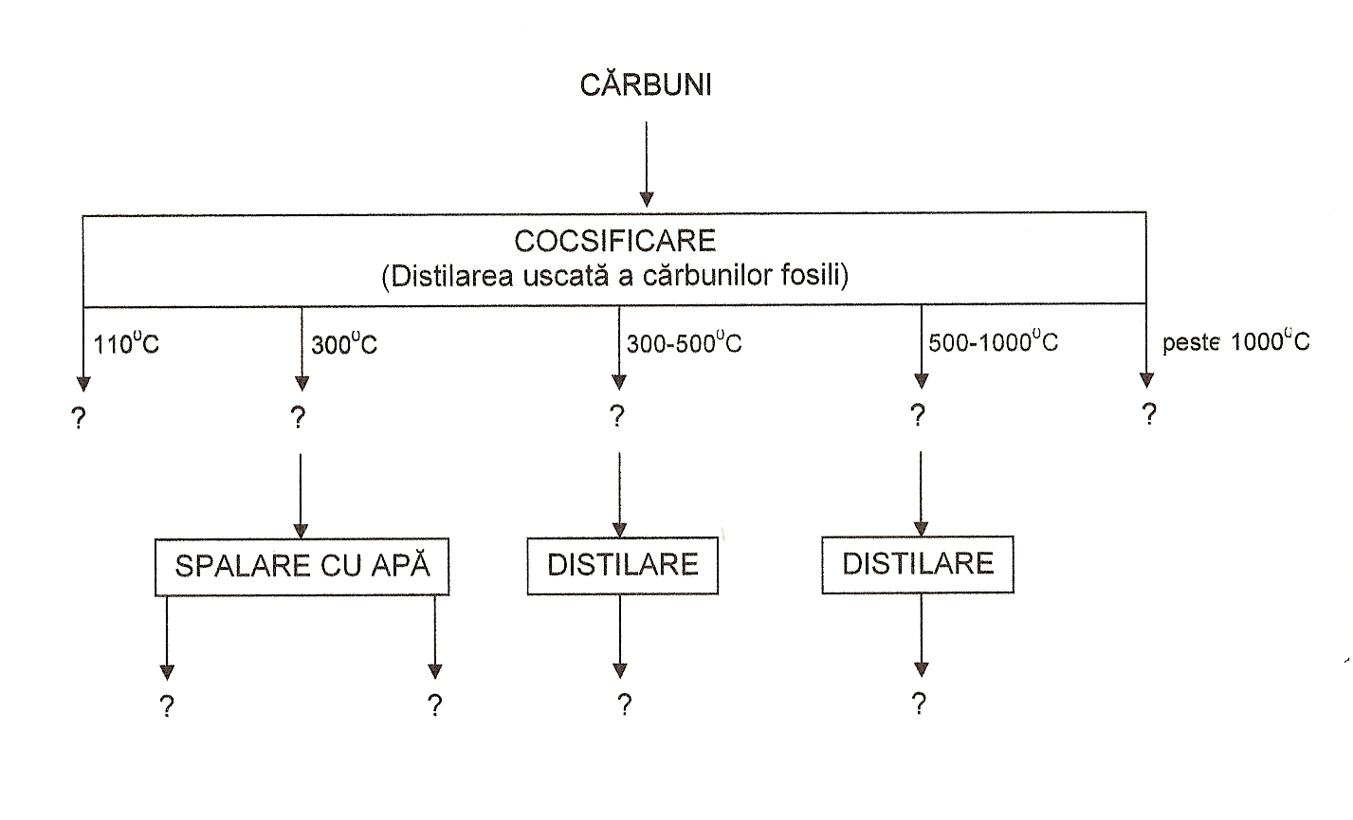

Răspundeţi la următoarele cerinţe:

1. Completaţi schema cu cele 5 fracţiuni obţinute şi câteva din întrebuinţările lor după prelucrări ulterioare.
2. Definiţi cocsificarea.
3. Precizaţi clasificarea cărbunilor după destinaţia lor şi la ce se folosesc.

**VI.** Dedurizarea este un proces de tratare al apei. **(30p)**

Răspundeţi la următoarele cerinţe:

1. Definiţi procesul de dedurizare a apei.
2. Reprezentaţi schema instalaţiei de dedurizare a apei cu schimbători de ioni şi precizaţi părţile ei componente.
3. Precizaţi etapele operaţiei de dedurizare a apei cu schimbători de ioni.
4. Descrieţi procesul de dedurizare al apei cu schimbători de ioni pe etape.
5. Definiţi schimbătorii de ioni.

Se acordă **10** puncte din oficiu.

**SUCCES !**

**7**. **Soluţiile activităţilor**



**ACTIVITATEA 1**

1. **A**: b, c, f, h

**F**: a) Cărbunii sunt constituiţi dintr-o masă organică complexă bogată în carbon.

d) Huila este utilizată în cantităţi mari la fabricarea cocsului.

e) Cărbunele brun provine din incarbonizarea materialului vegetal.

g) Antracitul are un conţinut de carbon de 90-95%.

1. Cărbunii fosili s-au în cursul erelor geologice printr-un proces lent de transformare fizico-chimică a masei vegetale şi animale numit incarbonizare. Datorită condiţiilor diferite de zăcământ (presiune, temperatură, durată) procesul de incarbonizare a substanţei lemnoase a condus la formarea mai multor tipuri de cărbuni fosili.
2. Turbă, cărbuni bruni, ligniţi, huilă, antracit
3. După destinaţia cărbunilor, se deosebesc:

- cărbuni energetici, folosiţi în industria energetică, transporturi, uz casnic;

- cărbuni metalurgici, folosiţi la obţinerea cocsului.

1. Puterea calorică (calorifică) reprezintă cantitatea de căldură care se degajă prin arderea completă a unui kilogram de combustibil solid sau lichid sau a unui metru cub de combustibil gazos în condiţii normale de presiune şi temperatură (00C şi 1 at). Se exprimă în kJ/kg sau kJ/m3.

Turbă, cărbune brun, lignit, huilă, antracit

1. Este proprietatea cărbunilor de a reţine apa.

Se deosebesc:

- umiditate de îmbibare(sau inhibiţie)

- umiditate higroscopică

- umiditate totală

Umiditatea se calculează cu relaţia:



Umiditatea de îmbibare se elimină prin stoarcere sau uscare la temperatura obişnuită. Umiditatea higroscopică se determină prin uscare în etuvă, la 105-1100C timp de 1-2 ore, până la masă constantă.

U% - umiditatea în procente

m1 – masa fiolei goale, în g

m2 – masa fiolei cu cărbune umed, în g

m3 – masa fiolei cu cărbune uscat, în g



**ACTIVITATEA 2**

1. c, b, d
2. aer, gaze naturale, apă, lemn
3. Clasificare după origine:

**aer, apă, ţiţei, minereuri, gaze naturale, hidrocarburi aromatice, monomeri**

**VEGETALĂ**

**ANIMALĂ**

**MINERALĂ**

**celuloză, grăsimi vegetale (uleiuri),**

**acizi graşi, lemn, alcooli**

**grăsimi animale, acizi graşi**

1. Clasificare după provenienţă:

**cărbuni, aer, ţiţei, minereuri, grăsimi animale, gaze naturale, apă, grăsimi vegetale, lemn**

**SINTETICE**

**NATURALE**

**alcooli, celuloză, hidrocarburi aromatice, monomeri, acizi graşi**

1. Clasificare după starea de agregare:

**aer, gaze naturale, monomeri**

**LICHID**

**SOLID**

**GAZ**

**alcooli, ţiţei, hidrocarburi aromatice,**

**apă, grăsimi vegetale (uleiuri)**

**cărbuni, celuloză, minereuri, grăsimi animale, acizi graşi, lemn**

1. Clasificare după compoziţia chimică:

**cărbuni, alcooli, celuloză, ţiţei, grăsimi vegetale şi ani-**

**male, gaze nat., hidr. arom, monomeri, acizi graşi, lemn**

**ANORGANICE**

**ORGANICE**

**aer, minereuri, apă**



**ACTIVITATEA 3:**

1. Procedee de limpezire a apei: sedimentarea, coagularea, filtrarea
2. Procedee de dezinfectare a apei: biologice (membrana biologică), fizice (fierbere, radiaţii ultraviolete, radiaţii ionizante), chimice (cu ozon, clor, substanţe clorigene)
3. Limpezirea cu coagulanţi

Coagulanţii produc precipitate voluminoase care antrenează, în căderea lor, particulele aflate în suspensie.Cei mai întrebuinţaţi coagulanţi sunt: sulfatul de aluminiu, sulfatul feric şi clorura ferică. În prezenţa bicarbonaţilor de calciu şi magneziu, din apă(mediu alcalin) coagulanţii precipită sub formă de precipitate floconoase de Al(OH)3 şi Fe(OH)3, conform reacţiilor:

Al2(SO4)3 + 3Ca(HCO3)2 = Al2(CO3)3 + 3CaSO4 + 3CO2 + 3H2O

Al2(CO3)3 + 3H2O = 2Al(OH)3 + 3CO2

2FeCl3 + 3Ca(HCO3)2 = 2Fe(OH)3 + 3CaCl2 + 6CO2

Tratamentul cu coagulanţi se realizează în instalaţii speciale prevăzute cu aparate pentru prepararea şi dozarea coagulanţilor, camere de reacţie cu agitatoare, unde are loc precipitarea coagulanţilor, urmate de decantoare, în care se depun precipitatele.

1. Filtrarea apei

Filtrarea se realizează prin trecerea apei prin straturi de materiale poroase granulare, de obicei, din nisip şi piatră sfărâmată. Nisipul şi piatra sfărâmată se aşează în straturi, după dimensiune, în bazine de capacitate mare numite filtre. După viteza de curgere a apei prin filtre ele se clasifică în filtre lente şi filtre rapide.

Filtrele lente sunt bazine de beton umplute cu pietriş şi nisip. Pe fund se aşează plăci poroase sau tuburi găurite care colectează apa filtrată, şi peste aceasta straturi de nisip din ce în ce mai mărunt. Apa străbate filtrul cu o viteză mică de 10 cm/h, eliberându-se aproape total de suspensii. La suprafaţa materialului filtrant se reţin microorganismele vii, formând o membrană gelatinoasă numită membrană biologică.

După un anumit timp de funcţionare, filtrele se îmbâcsesc, de aceea este necesar ca la anumite intervale de timp să se facă curăţirea filtrelor. Curăţirea se face înlocuind masa filtrantă cu nisip proaspăt pe o distanţă de 10-20 cm, sau spălându-se cu apă sub presiune, de jos în sus. Productivitatea filtrelor lente este redusă din cauza vitezei mici de trecere a apei.

1. Dezinfectarea apei cu radiaţii ultraviolete

Se bazează pe proprietăţile bactericide foarte puternice ale radiaţiilor ultraviolete. Radiaţiile ultraviolete se obţin cu ajutorul unor lămpi speciale, în care se realizează descărcări electrice în vapori de mercur. Lămpile se aşează în conductele prin care circulă apa. Efectul bactericid se realizează pe o rază de 25 cm de la lampă, dacă apa este limpede. Procedeul se aplică pe scară mai redusă deoarece este costisitor.

**ACTIVITATEA 4**



1. b, c
2. decantor (denisipator) vertical care serveşte la depunerea nisipului aflat în suspensie şi la îndepărtarea lui din apele supuse procesului de sedimentare naturală.
3. Coloanele de schimb ionic se folosesc în procesul de demineralizare a apei; o coloană este cu cationit şi reţine cationii din apă, iar celălalt este cu anionit şi reţine anionii din apă
4. Schema fluxului tehnologic al instalaţiei:

**APĂ BRUTĂ**

**Decantare**

**Centrifugare**

**Filtrare**

**Coagulare**

**Decantare**

**Demineralizare**

**Şlam**

**Şlam**

**Soluţie de regenerare**

**APĂ PURIFICATĂ**

**Săruri**

**Reactivi**

**chimici**

**ACTIVITATEA 5**



1. Completaţi spaţiile libere cu informaţia corectă:

* Demineralizarea este operaţia de îndepărtare completă a cationilor şi anionilor dizolvaţi în apă.
* Demineralizarea totală a apei se poate realiza chimic prin schimb ionic utilizând răşini schimbătoare de ioni.
* Cationitul cedează ioni de hidrogen şi reţine în schimb alţi cationi din apă.
* Anionitul reţine toţi anionii din apă.
* Regenerarea cationitului se face prin spălare cu soluţie de acid (sulfuric, clorhidric).
* Regenerarea anionitului se face prin spălare cu soluţie de bază (hidroxid de sodiu).

1. 2HR + Ca(HCO3)2  = CaR2 + 2CO2 + 2H2O

2HR + MgSO4  = MgR2 + H2SO4

2HR + CaCl2 = CaR2 + 2HCl

1. 2ROH + H2SO4 = R2SO4 + 2H2O

ROH + HCl = RCl + H2O



**ACTIVITATEA 6**

1. gaze naturale, ţiţei, cărbuni
2. Puterea calorică (calorifică) reprezintă cantitatea de căldură care se degajă prin arderea completă a unui kilogram de combustibil solid sau lichid sau a unui metru cub de combustibil gazos în condiţii normale de presiune şi temperatură (00C şi 1 at). Se exprimă în kJ/kg sau kJ/m3. Se determină cu bomba calorimetrică.
3. Prelucrarea primară a ţiţeiului cuprinde distilarea la presiune atmosferică şi distilarea în vid. Prin distilarea la presiune atmosferică se separă fracţiuni după limitele de temperatură de distilare. Prin distilarea în vid fracţiunile se separă după indicele de vâscozitate.

Cărbunii se prelucrează prin cocsificare.şi se realizează prin încălzirea cărbunelui în absenţa aerului la temperaturi de aproximativ 10000C.

1. Gazele naturale sunt formate din hidrocarburi gazoase al căror component principal este metanul.

**ACTIVITATEA 7**



1. Completările sunt:

* Ţiţeiul este un amestec complex format din hidrocarburi gazoase şi solide dizolvate în hidrocarburi lichide.
* Distilarea la presiune atmosferică şi în vid a ţiţeiului se numeşte prelucrare primară.
* Culegerea fracţiunilor în coloana de distilare la presiune atmosferică se face după limitele de temperaturi de distilare.
* Culegerea fracţiunilor în coloana de distilare în vid se face după indicele de vâscozitate.
* Distilarea în vid se realizează la presiuni de 30-100 mm col. Hg.
* Pentru obţinerea hidrocarburilor necesare industriei chimice, fracţiunile grele se supun unor procese termice şi catalitice.
* În coloana de distilare în vid se separă fracţiunile cu temperaturi de fierbere ridicate.

1. Cuptor tubular şi coloană de distilare cu talere.
2. 1 – gaze, 2 – benzină uşoară, 3 – benzină grea, 4 – petrol lampant, 5 – motorină, 6 – păcură
3. Utilizări:

* Gaze: materie primă în industria chimică
* Benzină uşoară şi grea: combustibil la motoarele cu explozie
* Petrol lampant: combustibil la motoarele cu reacţie
* Motorină: combustibil pentru motoarele Diesel
* Păcura: uleiuri lubrifiante

1. Prin distilarea în vid a păcurii se obţin: motorină grea, ulei uşor şi ulei greu.
2. Reziduul de la distilarea în vid poate fi lichid (gudron) sau solid (bitum). Bitumul se foloseşte la asfaltarea şi întreţinerea drumurilor.



**ACTIVITATEA 11**

1. c
2. b
3. d
4. CH2OCOC9H19

I

CHOCOC9H19

I

CH2OCOC9H17

1. Grăsimilesunt amestecuri de esteri simpli sau micşti ai glicerinei cu acizi graşi saturaţi sau nesaturaţi. Toate grăsimile sunt triesteri ai glicerinei cu acizi graşi, numite *trigliceride*. Ele au în moleculă două componente: partea din *glicerină* (glicerol) şi părţile rămase din *acizii graşi* care au catene (radicali hidrocarbonaţi) lungi. În grăsimea din imagine doi radicali proveniţi din acizi graşi sunt saturaţi şi unu este nesaturat.
2. Procesul de prelucrare a grăsimilor se face prin reacţia de saponificare cu ajutorul NaOH, la fierbere, conform reacţiei:

CH2 - OCOR1 CH2 – OH + R1COONa

I I

CH - OCOR2 + 3NaOH → CH – OH + R2COONa

I I

CH2 - OCOR3 CH2 – OH + R3COONa

Această cale se foloseşte în două cazuri: la **obţinerea săpunului** şi a glicerinei (pe cantităţi relativ mici) şi la obţinerea acizilor graşi corespunzători din grăsime.



**ACTIVITATEA 12**

|  |  |  |  |  |
| --- | --- | --- | --- | --- |
|  |  |  |  |  |
| **Produs** | săpun | hârtie | cauciuc | detergenţi |
| **Materie primă** | grăsimi | lemn | monomeri | ţiţei, acizi şi alcooli graşi |
| **Proces prelucrare materie primă** | saponificare | fabricarea celulozei | polimerizare | esterificare, polietoxilare |
|  |  |  |  |  |
| **Produs** | fibre sintetice | benzină | polietilenă | mase plastice |
| **Materie primă** | alcooli, acizi | ţiţei | monomer | mononeri, fenol |
| **Proces prelucrare materie primă** | policondensare, | distilare atmosferică | polimerizare | polimerizare |



**ACTIVITATEA 15**

**Rezolvare test** 1 (apă, cărbuni, ţiţei)

**I.** 1 d 2 c 3 c 4 b 5 a

*Pentru fiecare răspuns corect se acordă câte* ***2p****.; pentru răspuns incorect sau lipsa acestuia* ***0p.***

**II.** 1 d 2 e 3 b 4 a 5 f

*Pentru fiecare răspuns corect se acordă câte* ***2p****.; pentru răspuns incorect sau lipsa acestuia* ***0p.***

**III.** a-F Huila este utilizată în cantităţi mari la fabricarea cocsului.

b-A

c-F Filtrele rapide sunt recipiente metalice umplute cu nisip, în care apa se introduce sub presiune.

*Pentru fiecare răspuns corect se acordă câte* ***2p****.; pentru răspuns incorect sau lipsa acestuia* ***0p.*** *Pentru orice termen sinonim corect înlocuit, se va acorda punctajul maxim.*

**IV.**

1. Temperaturile la care se separă cele 5 fracţiuni şi câteva din întrebuinţările lor după prelucrări ulterioare. **(20p)**

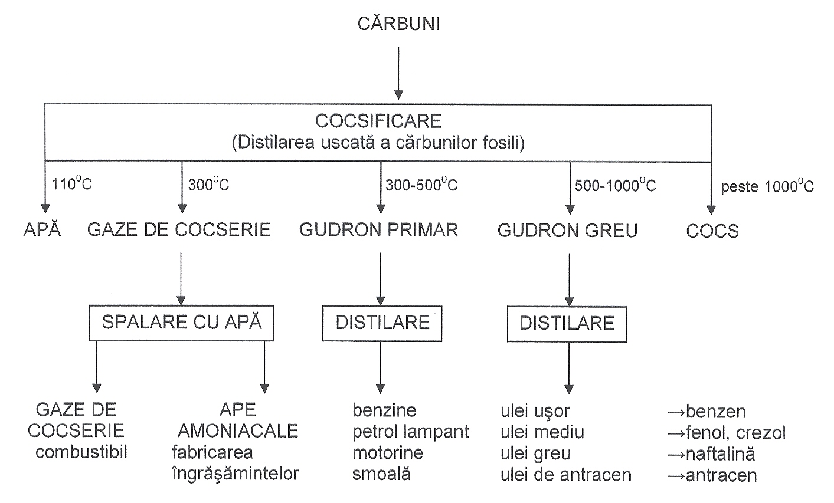

*Pentru fiecare răspuns corect (5 grupe de temperaturi şi 5 întrebuinţări) se acordă câte* ***1p (5x1p=5p şi 5x1p=5p)***

1. Cocsificarea este procesul de fabricare a cocsului şi se realizează prin încălzirea cărbunelui în absenţa aerului la temperaturi de aproximativ 10000C.(4p)

*Pentru răspuns corect şi complet se acordă* ***4p.***

1. După destinaţia cărbunilor, se deosebesc:

- cărbuni energetici, folosiţi în industria energetică, transporturi, uz casnic;(3p)

- cărbuni metalurgici, folosiţi la obţinerea cocsului.(3p)

*Pentru fiecare răspuns corect se acordă câte* ***3p (2x3p=6p)***

**V.**

1. 1 – denisipator orizontal; 2 – denisipator vertical

*Pentru fiecare răspuns corect se acordă câte* ***2p(2x2p=4p).***

1. Denisipator orizontal: 1 – grătar, 2 – cameră de liniştire şi de distribuţie a apei, 3 – cameră de depunere.

Denisipator vertical: 1 – compartimentul central de intrare a apei, 2 – conductă de evacuare a apei.

*Pentru fiecare răspuns corect se acordă câte* ***2p(5x2p=10p).***

1. Limpezirea apei prin sedimentare naturală.

*Pentru răspuns corect se acordă* ***4p***

**d.** limpezirea cu coagulanţi, filtrarea, eventual dezinfectarea

*Pentru fiecare răspuns corect se acordă câte* ***2p(2x2p=4p).***

**e.** Sedimentarea naturală a particulelor cu diametru mai mare de 0,1 mm se realizează în bazine special amenajate, numite denisipatoare, care servesc la depunerea nisipului aflat în suspensie şi la îndepărtarea lui. Viteza de trecere a apei brute prin denisipator depinde de mărimea particulelor aflate în suspensie şi variază între 0,1 şi 0,5 m/h. La viteze de trecere mai mari nu se poate realiza practic depunerea nisipului. Timpul de şedere al apei în denisipator este de 5-10 h şi se depun circa 90% din suspensii.

*Pentru răspuns corect şi complet se acordă* ***10p.*** *Pentru răspuns parţial corect sau incomplet se acordă punctaj parţial. Pentru răspuns incorect în totalitate sau lipsa acestuia* ***0p.***

**f.** Asemănări: - se utilizează în acelaşi proces (purificarea apei)

* + - realizează aceeaşi operaţie (sedimentare naturală)
    - au acelaşi principiu de funcţionare

Deosebiri: - direcţia de curgere a apei

* + - forma constructivă
    - viteza de curgere a apei

*Pentru oricare răspuns corect se acordă câte* ***2p (4x2p=8p).***



**ACTIVITATEA 16**

**Rezolvare test** 2 (apă, aer, minereuri)

**I.** 1 b 2 c 3 d 4 a 5 c

*Pentru fiecare răspuns corect se acordă câte* ***2p****.; pentru răspuns incorect sau lipsa acestuia* ***0p.***

**II.** 1 e 2 f 3 a 4 c 5 d

*Pentru fiecare răspuns corect se acordă câte* ***2p****.; pentru răspuns incorect sau lipsa acestuia* ***0p.***

**III.** a-F Aerul este un amestec de gaze

b-F Sedimentarea, coagularea şi filtrarea sunt operaţii de limpezire a apei.

c-A

*Pentru fiecare răspuns corect se acordă câte* ***2p****.; pentru răspuns incorect sau lipsa acestuia* ***0p.***

*Pentru orice termen sinonim corect înlocuit, se va acorda punctajul maxim.*

**IV.** Oricare 5 metode de concentrare dintre următoarele:

- alegere manuală

- alegere electronică

- metode gravitaţionale (care pot fi: în medii dense, hidrogravitaţionale, pneumatice)

- flotaţie

- separare magnetică

- electrostatică

- spălare

- dizolvare

*Pentru fiecare răspuns corect se acordă câte* ***2p (5x2p=10p)****; pentru răspuns incorect sau lipsa acestuia* ***0p***

**V.**(1) concentrare (2) minereurilor (3) aluminiu (4) ferică (5) îndepărtare

*Pentru fiecare răspuns corect se acordă câte* ***2p (5x2p=10p)****; pentru răspuns incorect sau lipsa acestuia* ***0p***

**VI.**

1. Demineralizarea este operaţia de îndepărtare completă a anionilor şi cationilor dizolvaţi în apă.

*Pentru răspuns corect şi complet se acordă* ***3p***

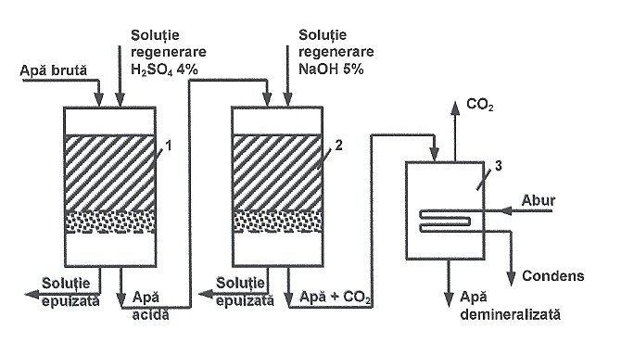

*Pentru răspuns corect şi complet se acordă* ***8p.***

1. 1 – filtru cu cationit (RH); 2 – filtru cu anionit (ROH); 3 – degazor

*Pentru fiecare răspuns corect se acordă câte* ***1p (3x1p=3p).***

1. Demineralizarea apei se realizează trecând apa brută printr-un filtru cu cationit, unde are loc schimbul cationic. Răşina cedează ionii de hidrogen şi reţine în schimb alţi cationi din apă, conform reacţiilor:

2HR + Ca(HCO3)2  = CaR2 + 2CO2 + 2H2O

2HR + MgSO4  = MgR2 + H2SO4

2HR + CaCl2 = CaR2 + 2HCl

*Pentru fiecare reacţie chimică scrisă corect şi complet se acordă câte* ***2p (3x2p=6p).***

*Pentru răspuns corect şi complet se acordă* ***8p***

1. Apa care iese din filtrul cu cationit este acidă; ea conţine acizi minerali formaţi în urma schimbului ionic şi dioxid de carbon provenit din duritatea temporară. Apa acidă trece prin cel de-al doilea filtru cu anionit puternic bazic, unde se reţin toţi anionii, inclusiv acidul silicic, realizându-se astfel şi desilicierea apei:

2ROH + H2SO4 = R2SO4 + 2H2O

ROH + HCl = RCl + H2O

2ROH + H2SiO3 = R2SiO3 + 2H2O

Apa trecută prin filtrele cu schimbători de cationi şi anioni este demineralizată total şi neutră.

*Pentru fiecare reacţie chimică scrisă corect şi complet se acordă câte* ***2p (3x2p=6p).***

*Pentru răspuns corect şi complet se acordă* ***8p***

1. Regenerarea răşinilor se realizează prin spălarea filtrului cationic cu o soluţie de H2SO4 4% şi a celui anionic cu o soluţie de NaOH sau Na2CO3 5%.

*Pentru răspuns corect se acordă* ***2p***

Reacţiile care au loc sunt:

CaR2 + H2SO4 = 2HR + CaSO4

MgR2 + H2SO4 = 2HR + MgSO4

R2SO4 + 2NaOH = 2ROH + Na2SO4

RCl + NaOH = ROH + NaCl

*Pentru fiecare reacţie chimică scrisă corect şi complet se acordă câte* ***2p (4x2p=8p).***



**ACTIVITATEA 17**

**Rezolvare test** 3 (*combustibili*: lemn, cărbuni, ţiţei, gaze naturale)

**I.** 1 c 2 b 3 d 4 a 5 c **(10p)**

*Pentru fiecare răspuns corect se acordă câte* ***2p****; pentru răspuns incorect sau lipsa acestuia* ***0p.***

**II.** 1 d 2 e 3 f 4 a 5 b **(10p)**

*Pentru fiecare răspuns corect se acordă câte* ***2p****.; pentru răspuns incorect sau lipsa acestuia* ***0p.***

**III.** (1) ardere; (2) căldură; (3) organică; (4) carbon; (5) regenerabil; (6) reface; (7) insuficientă; (8) 600-8000C; (9) lemnoase; (10) microorganismelor. **(20p)**

*Pentru fiecare răspuns corect se acordă câte* ***2p****.; pentru răspuns incorect sau lipsa acestuia* ***0p.*** *Pentru orice termen sinonim corect înlocuit, se va acorda punctajul maxim.*

**IV. (20p)**

1. Cantitatea de căldură care se degajă prin arderea completă a unui kg de combustibil solid sau lichid sau a unui m3 de combustibil gazos în condiţii normale de presiune şi temperatură.

*Pentru răspuns corect şi complet se acordă* ***4p.***

1. După destinaţia cărbunilor, se deosebesc cărbuni energetici şi cărbuni metalurgici

*Pentru răspuns corect şi complet se acordă* ***4p.***

1. Cocsificarea este procesul de obţinere a cocsului prin încălzirea cărbunilor în absenţa aerului la temperaturi de aprox. 10000C.

*Pentru răspuns corect şi complet se acordă* ***4p.***

1. Tipurile de cărbuni fosili sunt: turba, cărbunele brun, lignitul, huila, antracitul.

*Pentru fiecare răspuns corect se acordă câte* ***1p (5x1p=5p).***

1. Principalele procedee de prelucrare chimică a lemnului sunt: distilarea uscată, fabricarea celulozei, hidroliza acidă.

*Pentru fiecare răspuns corect se acordă câte* ***1p (3x1p=3p).***

**V. (30p)**

1. Ţiţeiul este un amestec complex format din hidrocarburi gazoase şi solide dizolvate în hidrocarburi lichide.

*Pentru răspuns corect şi complet se acordă* ***4p.***

1. 1. –cuptor tubular; 2. – coloană de distilare, cu talere, la presiune atmosferică; 4. – separator; 5. – condensator.

*Pentru fiecare răspuns corect se acordă câte* ***1p (4x1p=4p).***

1. Ţiţeiul este încălzit iniţial la 360-4000C în cuptorul tubular 1. La această temperatură se formează un amestec de vapori şi lichid, care este introdus pe la partea inferioară a coloanei de distilare cu talere 2. Vaporii se ridică spre vârful coloanei şi condensează treptat, pe măsură ce temperatura scade progresiv la nivelul diferitelor talere dispuse pe înălţimea coloanei. De-a lungul coloanei, la nivelul fiecărui taler se găsesc condensaţi produşi cu puncte de fierbere foarte apropiate. Scoaterea produşilor la diverse niveluri pe înălţimea coloanei, permite separarea preliminară a ţiţeiului în diverse fracţiuni.

*Pentru răspuns corect şi complet se acordă* ***10p.*** *Pentru răspuns parţial corect sau incomplet se acordă punctaj parţial. Pentru răspuns incorect în totalitate sau lipsa acestuia* ***0p.***

1. Produsele separate prin distilare la presiune atmosferică sunt: benzină de distilare primară,petrol lampant, motorină, păcură.

*Pentru fiecare răspuns corect se acordă câte* ***1p (4x1p=4p).***

1. - benzină de distilare primară: combustibil la motoarele cu explozie;

- petrol lampant: iluminare, combustibil pentru motoarele cu reacţie;

- motorină: combustibil pentru motoarele Diesel;

- păcură: uleiuri lubrifiante, prin redistilare.

*Pentru fiecare răspuns corect se acordă câte* ***2p (4x2p=8p).***



**ACTIVITATEA 18**

**Rezolvare test final**

**I.** 1 b 2 a 3 d 4 c 5 c **(10p)**

*Pentru fiecare răspuns corect se acordă câte* ***2p****; pentru răspuns incorect sau lipsa acestuia* ***0p.***

**II.** 1 e 2 d 3 f 4 b 5 c **(10p)**

*Pentru fiecare răspuns corect se acordă câte* ***2p****.; pentru răspuns incorect sau lipsa acestuia* ***0p.***

**III.**  **(10p)**

1. R-COONa
2. (-CH2-CH2-)n
3. CO + 2H2
4. R-O-(CH2-CH2-O-)nH
5. R-OCOR1

*Pentru fiecare răspuns corect se acordă câte* ***2p****.*

* 1. **(10p)**

1. Oricare doi dintre: sulfat de aluminiu, sulfat feric, clorură ferică. (4p)
2. Combustibilii sunt substanţe prin a căror ardere se degajă o cantitate mare de căldură. (4p)
3. Reacţie de saponificare. (2p)

**V. (20p)**

1. Cele 5 fracţiuni care se separă prin cocsificare şi câteva din întrebuinţările lor după prelucrări ulterioare sunt cele prezentate în schemă:



*Pentru fiecare răspuns corect (5 fracţiuni şi 5 întrebuinţări) se acordă câte* ***1p (5x1p=5p şi5x1p=5p)***

1. Cocsificarea este procesul de fabricare a cocsului şi se realizează prin încălzirea cărbunelui în absenţa aerului la temperaturi de aproximativ 10000C.(4p)

*Pentru răspuns corect şi complet se acordă* ***4p.***

1. După destinaţia cărbunilor, se deosebesc:

- cărbuni energetici, folosiţi în industria energetică, transporturi, uz casnic;(3p)

- cărbuni metalurgici, folosiţi la obţinerea cocsului.(3p)

*Pentru fiecare răspuns corect se acordă câte* ***3p (2x3p=6p)***

**VI (30p)**

1. Prin dedurizarea apei se înţeleg operaţiile de îndepărtare a ionilor de calciu şi de magneziu.

*Pentru răspuns corect şi complet se acordă* ***4p***

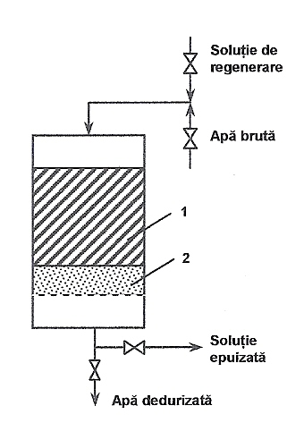

1. coloană cu cationit

2. strat de nisip

*Pentru fiecare răspuns corect se acordă câte* ***2p (2x2p=4p).***

*Pentru reprezentare corectă a schemei se acordă* ***4p***

1. Operaţia de dedurizare cuprinde următoarele etape: afânarea cationitului, regenerarea, spălarea şi dedurizarea.

*Pentru fiecare răspuns corect se acordă câte* ***1p (4x1p=4p).***

1. Afânarea urmăreşte îndepărtarea impurităţilor de pe răşină şi se realizează prin spălarea cu apă a răşinii până când apa nu mai este tulbure.

Regenerarea cationitului este operaţia prin care cationitul îşi recapătă capacitatea de schimb. Ea se realizează cu soluţie de NaCl 10-15%, când se urmăreşte ca ionul de schimb să fie Na+, sau cu H2SO4 sau HCl 1-4%, când ionul de schimb trebuie să fie H+.

Spălarea are ca scop îndepărtarea urmelor agenţilor de regenerare şi a produşilor rezultaţi în procesul de regenerare, se efectuează cu apă demineralizată timp de 30 min.

Dedurizarea apei se realizează prin trecerea apei dure prin filtrul cu cationit cu o viteză reglată în funcţie de gradul de încărcare al filtrului. Au loc următoarele reacţii:

2NaR + Ca(HCO3)2  = CaR2 + 2NaHCO3

2NaR + MgSO4  = MgR2 + Na2SO4

*Pentru răspuns corect şi complet se acordă* ***10p***

*Pentru fiecare reacţie chimică scrisă corect şi complet se acordă câte* ***2p (2x2p=4p).***

*Pentru răspuns parţial corect sau incomplet se acordă punctaj parţial. Pentru răspuns incorect în totalitate sau lipsa acestuia* ***0p.***

1. Schimbătorii de ioni sunt substanţe naturale sau artificiale insolubile în apă, acizi sau baze şi care în structura lor complexă au un cation sau anion slab legat pe care pot să-l schimbe uşor cu un alt cation sau anion dintr-o soluţie cu care vin în contact.

*Pentru răspuns corect şi complet se acordă* ***4p.***

**8. Bibliografie**

1. Teodorescu, M., *Tehnologia fabricării şi prelucrării produselor chimice, manual pentru clasele a IX-a şi a X-a*, Ed. Didactică şi Pedagogică, Bucureşti, 1995
2. Vlădescu, L., Teodorescu, M., *Chimie Analitică şi Analize Tehnice, manual pentru clasa a XI-a*, Ed. Didactică şi Pedagogică, Bucureşti, 1994.
3. Ignatovitz, E., *Chemie für Schule und Beruf,* Ed. Verlag Europa Lernmitel, 1994
4. Nicolescu, I., V. Ababa, V. Kulcsar, G.,*Tehnologie chimică generală,* Editura Tehnică, Bucureşti,1960
5. ***** Standard de pregătire profesională, clasa a XII-a liceu tehnologic, domeniul: Chimie Industrială, calificare: Tehnician chimist de laborator, Bucureşti, 2005
6. ***** Curriculum, clasa a XII-a , liceu tehnologic, domeniul: Chimie Industrială, calificare: Tehnician chimist de laborator, Bucureşti, 2005
7. Dulamă, M., E., *Metodologie didactică*, Editura Clusium, Cluj Napoca, 2006.
8. Roşu, C., *Bazele chimiei mediului-elemente teoretice şi aplicaţii practice*, Casa Cărţii de Ştiinţă, Cluj Napoca, 2006.
9. Vlădescu, L., Tărăbăşanu-Mihăilă, C., Doicin, L., *Chimie, manual pentru clasa a X-a,* Grup editorial Art, Bucureşti, 2005
10. Dumitru, I., Al., *Dezvoltarea gândirii critice şi învăţarea eficientă*, Ed. de Vest, Timişoara, 2000
11. Bernard, S., Tehnica învăţării eficiente, Presa universitatră clujană, Cluj, 2003
12. Pârvu, G., *Minerale şi roci,* Editura ştiinţifică şi enciclopedică, Bucureşti, 1983
13. <http://ro.wikipedia.org/wiki/Pagina_principal%C4%83>
14. <http://ro.wikipedia.org/wiki/Wikipedia>
15. <http://www.wikipedia.org/>
16. <http://www.dictionaronline.ro/>
17. <http://www.virtualsciencefair.org/2004/thog4n0/public_html/chemfat.html>
18. <http://resources.schoolscience.co.uk/Exxonmobil/infobank/4/flash/distillation.htm>
19. <http://scienceaid.co.uk/chemistry/industrial/crudeoil.html>
20. <http://www.energyinst.org.uk/education/coryton/page7.htm>
21. http://www.answers.com/topic/oil-refinery-1?cat=biz-fin